

（2014届）
本科毕业设计（论文）资料

题 目 名 称： | 基于SSH科研管理系统设计和开发
学 院（部）： |  | 财 经 学 院
专 业： |  | _______信息管理与信息系统______
学 生 姓 名： |  | 吴 天 伦
班 级： |  | 101班 | 学号：_10415400118
指导教师姓名： |  | _谢 彩 虹__ | 职称： 讲 师
最终评定成绩：

湖南工业大学教务处

2014届
本科毕业设计（论文）资料

第一部分 毕业论文

（2014届）
本科毕业设计（论文）

题 目 名 称： | 基于SSH科研管理系统设计和开发
学 院（部）： | 财 经 学 院
专 业： | ______信息管理与信息系统____
学 生 姓 名： | 吴 天 伦
班 级： | 101班 | 学号： _10415400118
指导教师姓名： | 谢 彩 虹 | 职称： 讲 师
最终评定成绩：

2014年6月

湖南工业大学

本科毕业论文（设计）

诚信声明

本人郑重声明：所呈交的毕业论文（设计），题目《利益相关者对会计信息需求的分析》是本人在指导教师的指导下，进行研究工作所取得的成果。对本文的研究作出重要贡献的个人和集体，均已在文章以明确方式注明。除此之外，本论文（设计）不包含任何其他个人或集体已经发表或撰写过的作品成果。本人完全意识到本声明应承担的责任。

作者签名：
日期： 年 月 日

摘 要

随着社会的发展和信息技术的进步，全球信息化的趋势越来越明显，网络
成为人们快速获取、发布和传递信息的重要渠道。为了方便教职工、学生与外
界第一时间了解学院科研工作动态，国内高等院校下相继建立起基于 Web 的独立科研管理系统。湖南工业大学的科研管理系统由于功能模块欠缺、界面不友好等原因，致使用户访问量和管理员利用率偏低，鉴于此，开发一个模块界面友好、功能完善、性能稳定的科研管理系统变得尤为重要。
本系统以增量模型为基础，采用UML对系统结构进行分析与设计，以国际上
比较成熟的J2EE技术架构实现系统的开发， 采用关系型数据库MySQL做数据存储，并部署在性能稳定且免费的Tomcat7.0服务器上， 从而实现一个基于Web的信息发布管理系统。

关键词：信息发布系统；科研管理系统；高校科研管理工作；信息管理

ABSTRACT

With the progress of the development of society and information technology, the global information technology trends are becoming evident, network become fast access, publish and deliver an important channel of information. In order to facilitate faculty, students and the outside world the first time to understand the dynamic research institute, the domestic institutions of higher learning have established independent Web-based research management system. Hunan university of technology research management system due to the lack of functional modules, unfriendly interface and other reasons, resulting in low utilization of user visits and administrators, in view of this, the development of a module friendly interface, complete functions, stable performance scientific management system becomes particularly important.
The incremental model-based system, the system architecture using UML analysis and design to the international more mature J2EE technology architecture for the development of the system, using the MySQL relational database for data storage, and deployed in the stability and free Tomcat7.0 server to implement a Web-based information dissemination and management system.
Key words: Information release system; Research management system; University research project management; Information management

目 录
第1章 绪 论 1
1.1研究背景 1
1.2学校科研管理的现状存在的问题 1
1.3研究的目的和意义 2
1.4研究内容与方法 2
1.4.1研究内容 2
1.4.2研究方法 2
第2章 相关技术概论 3
2.1B/S模式 3
2.2J2EE架构 3
2.3MySQL数据库 4
2.4Tomcat服务器 4
2.5ExtJs4框架 5
2.6S2SH三大框架 5
2.7Memcached缓存系统 5
第3章 科研管理系统的分析 7
3.1可行性分析 7
3.1.1技术可行性 7
3.1.2经济可行性 7
3.1.3社会性分析 7
3.2需求分析 7
3.1.1功能需求分析 8
3.1.2非功能需求分析 8
3.1.3设计约束 9
第4章 科研管理系统的设计 11
4.1系统结构设计 11
4.1.1系统总体结构设计原则 11
4.1.2功能模块划分原则 11
4.1.3个人信息模块 11
4.1.4科研管理模块 13
4.1.5学术活动管理模块 15
4.1.6入学管理模块 18
4.1.7教师管理及基础信息模块 20
4.2数据库结构设计 21
4.2.1设计原则 21
4.2.2数据库概念结构设计 22
4.2.2数据库逻辑结构设计 22
4.3界面设计 22
第5章 系统编码与实现 24
5.1系统开发工具及运行环境 24
5.2用户模块 24
5.3学生科研录入模块 33
5.4导师科研模块 45
5.5入学管理模块 47
5.6教师管理及基础信息模块 47
5.7两级管理员对科研进行审核、统计、打印 64
第6章 系统的测试与维护 67
6.1系统测试 67
6.1.1单元测试 67
6.1.2集成测试 67
6.1.3确认测试 67
6.1.4系统测试 67
6.2系统维护 68
6.2.1软件维护 68
6.2.2数据维护 68
结 语 69
参考文献 70
致谢 71

第1章 绪 论

1.1研究背景
人才培养，是高校的基本任务。而高校教学工作的良好运行，则离不开教学与管理工作的有效组织和协调。高校日常管理是一项基础性工作，其主要任务是在教学过程中发挥有效的组织、指挥、控制和协调的功能，包括根据一定的目标、程序、原则、方法，对教学资源、教学过程进行科学合理的规划等，以保证教学任务的顺利完成。而高校日常管理过程中，高校科研管理一直是日常管理的一个重要组成部分。其管理水平的高低，在一定程度上反映了学校管理水平的整体状况，也从侧面映射出学校教学水平的高低。
作为学校日常管理的一个重要方面的高校科研管理，长期以来，以人力手动工作作为主要方式，在日常科研管理的过程中，管理人员面对的管理工作数据量庞大，手续繁琐，其工作的复杂度可想而知。可见，没有一个系统的管理软件，管理人员的工作效率难以提高。长期过程中，也不利于学校对科研信息管理工作的展开。因此，高校科研管理系统，需要一款功能全面，结合实际，操作简便的科研管理软件。
另外，使用日趋成熟的互联网技术来代替传统的人工模式以实现企业组织信息的管理和发布成为时代的趋势。并且使用互联网技术实现信息发布、收集及其管理,具有着广播式信息发布和人工管理所无法比拟的优点，例如:传播效率高、覆盖面广、易修改、可靠性高、存储量大、数据处理快捷、寿命长、成本低等。这些优点能够极大地提高科研管理工作的效率,也是学校办公规范化、自动化、网络化的重要一步。
正是在这样背景下，本论文对学校科研管理系统的设计和实现进行了研究。所谓科研管理系统是一个基于B/S模式的信息发布、信息收集、信息处理和信息存储的系统。

1.2学校科研管理的现状存在的问题
科研管理工作是学校最重要的工作之一，不仅体现本学校的学生、老师和导师的科研能力，也体现了本学校整体的科研水 平。学校科研管理工作涉及到了近2000师生，虽然学校之前也有科研管理系统（包含于研究生科研管理系统），但是系统整体 架构不适应现在学校师生的需求，系统长久没有进行维护，数据都是以前的旧数据，还有部分的数据还是使用Excel存储，这 也加大了科研管理的工作难度和信息的不流通，还有科研管理系统的稳定性差，功能不齐全等原因导致不能适时满足需求。长期的未维护导致了数据不能及时体现在网站上，进而又形成了以Word和Excel存储的"数据库"，对数据的分析、处理、保存加大了工作人员的工作强度。这些问题给学校进行长期、持久的科研管理工作带来了很大的苦难，严重影响了教育工作者的效率。

1.3研究的目的和意义
本学校的科研管理系统的开发有很大的意义：不仅有利于教职工和学生了解学校在这方面的最新动态和公告信息，也简化了工作流程，将科研管理工作人员从繁琐的工作中解脱出来。
信息化和自动化建设是高等学校建设的重要组成部分,是一项基础性、长期性和经常性的重要工作,其建设水平是高校整体办学水平、学校形象和地位的重要标志。学院教务工作和学生管理的“规范化、信息化、网络化、自动化”是一个必然的发展趋势，财经学院信息发布系统及其管理系统作为教学管理现代化的重要组成部分，其研究开发具有重要的现实价值。

1.4研究内容与方法

1.4.1研究内容
本文研究的内容是J2EE 构架下本学校科研管理系统的设计与实现。主要研究内容如下：
第一章绪论部分主要介绍了选题研究背景，对目前学院信息管理现状及存在的问题进行了阐述，描述了选题研究的目的和意义，同时也介绍了选题研究的内容和方法。
第二章相关技术概述部分简要介绍了与本系统相关的4 种主要技术：B/S 模式，J2EE 构架、MySQL 数据库，Tomcat服务器，Memcached缓存系统。
第三章系统分析部分首先分别从技术、经济和社会三方面对系统进行可行性分析，然后对系统从功能、性能和设计约束三方面进行需求分析。
第四章系统设计部分一方面对系统的模块功能进行概要设计，做出了相应的模块结构功能图，并对部分功能子模块进行了详细设计，做出了对应的业务流程图；一方面也对数据库进行了概念结构设计和逻辑结构设计；另一方面对
系统界面布局进行了设计。
第五章编码实现部分对自己负责的各个模块中的部分功能的核心代码进行了描述。
第六章系统测试部分介绍了系统采用的测试方法以及系统运行和维护知识。

1.4.2 研究方法
文献研究法：本文通过阅读大量的参考文献，对系统开发前期的理论知识进行了深入了解，为系统后期的开发奠定了理论基础。
定性分析法：本文在系统分析、设计以及实现阶段对系统的功能、业务流程以及程序设计运用归纳和演绎方法进行了概要描述。

第2章 相关技术概论

2.1 B/S 模式
B/S模式，即浏览器/服务器模式，是对C/S（客户端/服务器）模式的优化和
改进。对C/S模式，由于用户需在PC机上安装开发商提供的软件程序，程序的运
行大多数在客户端上运行，这样就形成了瘦服务器-肥客户端，从而给系统的维
护和升级都带来不便。而B/S模式则恰与其相反，软件系统运行的服务是在服务
器端运行的,客户端只需要通过浏览器发送请求参数即可。如图2．1所示，B/S
体系结构是将系统分为服务器与浏览器两部分，两部分之间通过Intemet相连接。
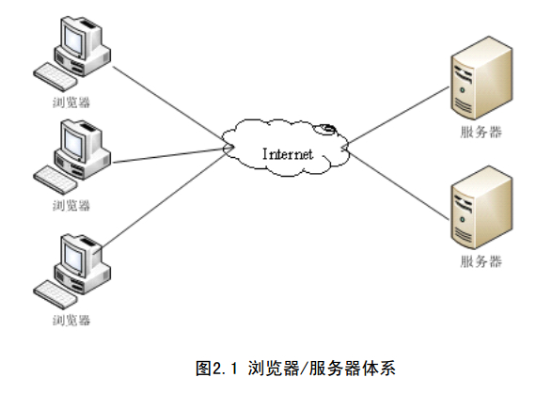
B/S模式的数据及应用系统可通过不同平台、 不同网络存储和获取， 与平台无关，伸缩性大。并且相对C/S模式而言，B/S模式有如下优势。
1.易用性。 用户使用单一的浏览器软件， 随时随地只需在一台安装有浏览器的PC机上操作即可浏览服务器中的文本、 图像、 视屏等信息， 无需安装任何程序。
2.维护和升级方式简单。 B/S 模式的软件系统的维护与升级工作在服务器
端完成，用户端无需在任何更改，服务器端对用户请求的响应会及时更新。
3.安全性好。B/S 构架的软件系统中用户信息大多数保存在服务器端，客户端浏览器信息存储量极少，对于非计算机用户而言，由服务器端维护数据，
其安全性比 C/S 构架的软件系统要高。

2.2 J2EE构架
J2EE是一种利用Java 2平台来简化企业解决方案的开发、部署和管理相关
的复杂问题的体系结构。其由一整套服务、应用程序接口和协议构成，其主
要包括JAVA、JSP、Servlet、JDBC、XML、JavaMail等13种核心技术，对开发基于WEB的多层应用提供了功能支持，且J2EE为搭建具有灵活性强、易维护性、 安全性高的企业级系统提供了良好的保证与支持，主要表现在：保留现存的 IT资产，适合原有系统更新；高效的开发；支持异构环境；可伸缩性等等。J2EE使用多层的分布式构架模型，各层次由功能独立的软件单元构成，称为组件。 各组件根据其所在的不同层次分布于不同的机器上。 图2.2为J2EE典型的五层结
构：分别为运行在运行在客户端机器上的客户层组件，运行在 J2EE服务器上的Web层组件、 业务逻辑层组件和数据持久层组件以及运行在DBMS服务器
上的数据库层组件。

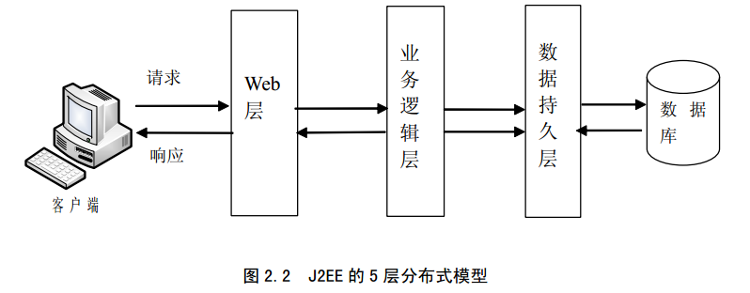
由于J2EE技术规范得到国际W3C组织的认可，市场上基于J2EE多层体系结构
的中间层集成框架已发展较为成熟， 这些集成框架提高了J2EE软件系统的开发效率以及增强了系统的扩展性和可用性。其中应用最为广泛的是S2SH框架，SSH框架作为J2EE规范的一种轻量级封装， 是Struts2、 Spring和Hibernate三种开源框架的简称，在软件系统开发中SSH框架是对MVC三层模型的最佳实现。Struts 通过其Action 组件实现Web层与业务逻辑层的交互， 业务逻辑层利用Hibernate 框架实现数据的持久化，Spring 则可以完成业务逻辑层及Struts Action、数据持久层的对象装配，降低各层之间的耦合程度。利用SSH框架对系统进行流程控制以实现业务层和逻辑层的分析， 有助于开发人员对系统层次的分析和理解进而提高系统开发效率， 鉴于此， 本系统正是在J2EE技术架构以及第三方集成框架基础上实现系统的开发和部署。

2.3 Mysql数据库
MySQL 是一个小型关系型数据库管理系统，由 MySQLAB 公司开发和发布，
2008 年 1 月 MySQLAB 公司被 Sun 公司收购，2009 年 Sun 公司又被 Oracle 公司
收购， 目前 MySQL 数据库归 Oracle 公司所有。 MySQL 中的 SQL 代表 “Structured
Query Language” （结构化查询语言） ，SQL 是操作数据库的通用语言，它由ANSI/ISO 组织定义的 SQL 标准。作为一款优秀的开源数据库，其具有“短小精悍、功能齐全、安全性高、并发能力强、开源免费”等优点，是一个真正的多用户、多线程并发操作的数据库服务器。虽不如 Oracle、DB2 等大型商业数据库功能强大，且对于中小型软件系统而言，若非海量数据，MySQL 的功能和性能已完全足够，其处理能力是绰绰有余的。而且开源免费能大大降低系统开发成本，所以在中小型企业中，MySQL 占有相当大的优势。

2.4 Tomcat服务器
Tomcat 是 Apache 软件基金会（Apache Software Foundation）的 Jakarta项目中的一个核心项目，由 Apache、Sun 和其他一些公司及个人共同开发而成的一个免费的开源的 Web 应用服务器，对于经费预算不多的中小型系统而言，Tomcat 是开发和调试 JSP 程序的首选。 Tomcat 是一个小型的轻量级应用服务器，运行时占用的系统资源小，扩展性好，支持负载平衡与邮件服务等开发应用系统常用的功能，因此其受到越来越多的软件公司和开发人员的喜爱。善于Tomcat的种种优点以及本系统是建立在 J2EE 开发环境下，所以Tomcat 是本系统WEB运行服务器的首选。

2.5 ExtJs4框架
功能丰富，无人能出其右。无论是界面之美，还是功能之强，ext的表格控件都高居榜首。单选行，多选行，高亮显示选中的行，拖拽改变列宽度，按列排序，这些基本功能ExtJS轻量级实现。自动生成行号，支持checkbox全选，动态选择显示哪些列，支持本地以及远程分页，可以对单元格按照自己的想法进行渲染，这些也算可以想到的功能。再加上可编辑grid，添加新行，删除一或多行，提示多行数据，拖拽改变grid大小，grid之间拖拽一或多行，甚至可以在tree和grid之间进行拖拽，这些功能实在太神奇了。更令人惊叹的是，这些功能竟然都在ext表格控件里实现了。其实从ext3开始就支持各种方式的统计，且有控件支持excel导出。

2.6 S2SH三大框架
集成SSH框架的系统从职责上分为四层：表示层、业务逻辑层、数据持久层和域模块层，以帮助开发人员在短期内搭建结构清晰、可复用性好、维护方便的Web应用程序。其中使用Struts作为系统的整体基础架构，负责MVC的分离，在Struts框架的模型部分，控制业务跳转，利用Hibernate框架对持久层提供支持，Spring做管理，管理struts和hibernate。具体做法是：用面向对象的分析方法根据需求提出一些模型，将这些模型实现为基本的Java对象，然后编写基本的DAO(Data Access Objects)接口，并给出Hibernate的DAO实现，采用Hibernate架构实现的DAO类来实现Java类与数据库之间的转换和访问，最后由Spring做管理，管理struts和hibernate。
系统的基本业务流程是： 在表示层中，首先通过JSP页面实现交互界面，负责接收请求(Request)和传送响应(Response)，然后Struts根据配置文件(struts-config.xml)将ActionServlet接收到的Request委派给相应的Action处理。在业务层中，管理服务组件的Spring IoC容器负责向Action提供业务模型(Model)组件和该组件的协作对象数据处理(DAO)组件完成业务逻辑，并提供事务处理、缓冲池等容器组件以提升系统性能和保证数据的完整性。而在持久层中，则依赖于Hibernate的对象化映射和数据库交互，处理DAO组件请求的数据，并返回处理结果。
采用上述开发模型，不仅实现了视图、控制器与模型的彻底分离，而且还实现了业务逻辑层与持久层的分离。这样无论前端如何变化，模型层只需很少的改动，并且数据库的变化也不会对前端有所影响，大大提高了系统的可复用性。而且由于不同层之间耦合度小，有利于团队成员并行工作，大大提高了开发效率。

2.7 Memcached缓存
Memcached 是一个高性能的分布式内存对象缓存系统，用于动态Web应用以减轻数据库负载。它通过在内存中缓存数据和对象来减少读取数据库的次数，从而提高动态、数据库驱动网站的速度。Memcached基于一个存储键/值对的hashmap。其守护进程（daemon ）是用C写的，但是客户端可以用任何语言来编写，并通过memcached协议与守护进程通信。
memcached作为高速运行的分布式缓存服务器，具有以下的特点。
· 协议简单
· 基于libevent的事件处理
· 内置内存存储方式
· memcached不互相通信的分布式
加了memcached缓存之后，用户对页面的访问速度明显加快。

第3章 科研管理系统的分析

3.1 可行性分析
在一个软件系统开发的最初阶段，项目负责人需要对软件系统从技术、 经
济以及社会三方面进行可行性分析，为软件系统的实施决策提供科学依据。

3.1.1 技术可行性
技术可行性是指软件系统从开发到部署阶段所涉及的各项软硬件技术是可行的，主要包括系统开发技术，系统运行的软件和硬件设备支持等。本系统建
立在国际通行的HTTP/1.1协议基础上，使用结构化开发方法以及MVC设计模式实现的基于WEB的B/S结构，利用国际上比较成熟的J2EE技术架构实现系统的开发和部署，利用SSH框架对系统进行流程控制以实现业务层和逻辑层的分析，系统采用免费且功能强大的关系型数据库MySQL做数据存储，整个系统部署在性能稳定且免费的Tomcat6.0服务器上，由于本系统采用的都是国际上比较成熟的标准WEB开发技术，且部署在第三方商业域名服务器上，硬件问题无需考虑，所以从技术角度上看，本系统是可行且稳定的。

3.1.2 经济可行性
经济可行性是指软件系统实施所带来的收益与软件系统开发和部署产生
的经费相比是可行的。信息发布系统的部署和实施一方面能够使学院各部门机
构信息管理与发布者从繁杂的事务中解脱出来，利用互联网能够准确高效的将
信息传达各处， 从而提高了工作效率； 一方面以网络为传输媒介代替纸质传递，
本身就是一种低碳环保、经济节约的行为；另一方面本软件系统的开发和部署
费用本身并不高，且对于财经学院而言，拥有一个界面友好、时时向外界展现
财经风采与动态的门户网站是必不可少的。总的来说，学院信息发布管理系统
所带来的直接或间接收益要远远大于其产生的经费，所以本软件系统是经济可
行的。

3.1.3 社会可行性
互联网与信息技术的发展，改变了人们获取信息的方式，人们更习惯通过
网络获取所需信息，本信息发布管理系统的开发正是为了让学生和教职工从传
统的信息获取方式中解脱出来，适应了社会和时代的发展，所以从社会可行性
角度分析，其是可行的。

3.2 需求分析
软件需求分析主要是确定待开发的软件的功能、性能、数据和界面等要求。其主要解决“做什么”的问题，主要可以从功能需求、非功能需求和设计约束三方面来分析。

3.2.1 功能需求分析
所谓功能需求，就是待开发的软件所具备的功能。从整体来看，系统需分
为信息显示模块（即前台）和信息管理模块（即后台） ，信息发布系统将信息分类后，通过模块-子模块的形式，在客户端浏览器以下拉菜单形式分类显示， 后
台模块与前台模块一一对应，对信息进行分类别的管理。根据客户的要求， 本系统信息展示与管理主要分为若干个主模块， 每个主模块下分为若干个子模块。

3.2.2 非功能需求分析
软件系统的非功能需求是往往容易被开发人员所忽略的一部分， 所谓非功能需求是指软件产品必须具备的除功能需求外的属性和品质，比如系统的性能、
响应时间、可靠性、容错性与扩展性等。所以软件系统的非功能需求往往决定
产品的质量，影响用户体验满意度，甚至决定软件产品的成败。作为一个学院
的信息发布软件系统，系统非功能需求应包括以下几个方面：
（1）系统的性能
软件系统性能指标用响应时间或吞吐量来衡量。 响应时间是对请求做出响应
所需要的时间，系统吞吐量是指特定时间内能够处理的请数量。本系统的主要用户是成千上万的学生和教职工，所以系统应尽可能增大吞吐量，增加系统请求并行运行的能力，以备“洪峰”来袭；同时应优化系统结构设计和数据库设计以缩短系统的响应时间，从而提高用户体验满意度。
（2）系统的可靠性
系统的可靠性是指在一段时间内和规定的条件下， 软件系统维持在其性能
水平的能力。其主要从系统的容错性和易恢复性两方面来衡量系统的可靠性。
系统的可靠性是衡量一个软件系统质量水平的关键因素之一，一个可靠性高的
软件系统，应该具备在软件错误或违反指定接口情况下，维持指定的性能水平
的能力，以及在故障发生后，在短时间内能够重新建立其性能水平并恢复直接
受影响的数据。为保证本系统较高的可靠性，在系统开发前期的各个阶段需制定相应的规范的测试计划，其中包括单元测试、集成测试和确认测试，并且在软件上线之前需进行压力测试、安全性测试、恢复测试等系统测试，以使系统出错率达到客户可接受的标准。为保证软件系统有一定的容错性，系统的模块之间设计应遵循高内聚低耦合的原则，以使局部系统故障不会影响系统整体的正常运行，
并且在出现故障的时候能展示出让用户能够接受的提示。同时为提高系统的易
恢复性，系统需对出错的程序进行详细的日志记录，以降低了开发人员排错和
恢复的难度。
（3）系统的可扩展性
系统的可扩展性是指在用户需求或系统业务发生变更时系统的支持与扩展能力。对于一般的软件产品，随着时间的推移，系统的业务需求不可能一尘不变，或多或少局部会有一些调整，所以这就要求软件系统在设计的时候，需将产品的扩展能力作为考虑因素， 为系统后期的升级和维护留备一些空间。
随着学院办公事务的发展和变更，学院信息发布系统的部分业务模块或许将不能满足日后办公事务的需求，这一点软件设计与开发人员必须考虑在内，并且在设计软件系统时，需为其预留一些扩展或升级接口，为日后方便地进行再次开发、扩充升级做好准备。
（4）系统的可维护性
系统的可维护性是指在不影响系统其他模块正常运行的情况下具有修正现有系统中问题或缺陷的能力。一个系统的可维护性程度主要可以从易理解性、易修改性、稳定性和易测试性 4 个指标来衡量。易理解性是指为诊断缺陷或失效原因， 或为判定待修改部分所需的努力程度； 易修改性是指为进行修改、排错或适应环境变化所需的努力；稳定性是指修改系统所造成未预料效果的风险指数；易测试性是指为确认修改后的系统是否稳定所需的努力。
为提高本软件系统的可维护性，需要开发人员从这四个指标着手进行。为使软件系统在维护阶段能够快速地理解系统的结构以及程序的含义，以帮助维护人员快速定位待修改的程序段，开发人员应在开发的各个阶段编写详细且易理解的开发文档，并且在编码实现阶段以良好的编程风格加以详细注释。为提高系统的易修改性，系统设计应遵循模块化、信息隐蔽、模块独立的原则，是模块间高内聚低耦合，这样可以降低“牵一发而动全身”的风险。为提高系统的易测试性，系统应在系统分析与设计的各个阶段设计好系统的测试文档并记录好测试结果，以备维护阶段参考使用。

3.2.3 设计约束
由于本系统属于二级单位的信息软件系统，所以在选取系统运行环境问题
上，应在满足运行要求的前提下，尽可能减少经费，经过多方面的考虑，对软
件系统的运行环境选择如表 3.1 所示。

表3.1 系统运行环境
条目 | 采用设备/软件 | 说明
域名服务器 | 学校服务器 | 免费
操作系统 | Linux | 免费，安全系数高
数据库 | MySQL5 | 免费，性能稳定，存储容量大
Web服务器 | Tomcat6 | 免费，性能稳定

第4章 科研管理系统的设计

4.1 系统结构设计

4.1.1 系统总体结构设计原则
系统总体结构设计是要根据系统分析的要求和组织的实际情况来对新系统的总体结构形式和可利用的资源进行大致设计，为使总体结构设计更加科学合理
。设计中应遵循以下几条原则。
（1）自顶向下原则。本系统采用结构化开发方法，其主要思想是自顶向下，逐层分解，即优先确定顶层模块的功能结构，然后据此确定下层模块结构。
（2）信息隐蔽、抽象的原则。每个模块的实现细节对于其他模块来说是隐蔽的，模块之间是通过接口调用实现模块间的联系，这样可以保证模块间的独立性，使得模块间层次结构清晰，易理解和开发维护，这也是为更好地实现高内聚低耦合要求。
（3）低耦合原则。程序结构中模块之间的联系应尽可能的弱。
（4）一致性原则。系统在设计阶段针对系统的各方面要求应制定统一的规范和标准，以便于系统开发阶段模块之间的衔接和开发人员之间的沟通。

4.1.2 功能模块划分原则
系统功能模块的划分是为了将具有复杂功能的系统分解为基本独立、功能简单、易于实现和管理的多个功能子模块，为了便于系统的结构设计和编码实现，以及后期的维护管理，功能子模块的划分应遵循以下原则。
（1）模块之间要具有相对独立性。功能模块的划分，应遵循高内聚低耦合的原则，即应保证模块内部功能、信息等方面的凝聚性强，模块之间的独立性高，这样有利于多人分工开发不同的模块，缩短软件产品的开发周期，同时也增强了系统的可维护性和可扩展性。
（2）模块之间数据的依赖性尽量小。模块之间的业务联系应尽可能的弱，模块之间的数据访问接口要尽可能简单， 这样可以减少开发和维护阶段的难度。
（3）模块内部业务逻辑联系强。父模块与子模块的划分应从用户的角度出发，按照用户的思维将业务逻辑关系强的子模块划分一起，这样可以增强用户体验感。

4.1.3 个人信息模块
个人信息模块主要提供了各种角色的基本信息，下面罗列了主要四种角色：学校管理员、学院管理员、研究生、教师，提供了个人信息查询、修改、保存等接口，其功能结构图如图4.1 所示。
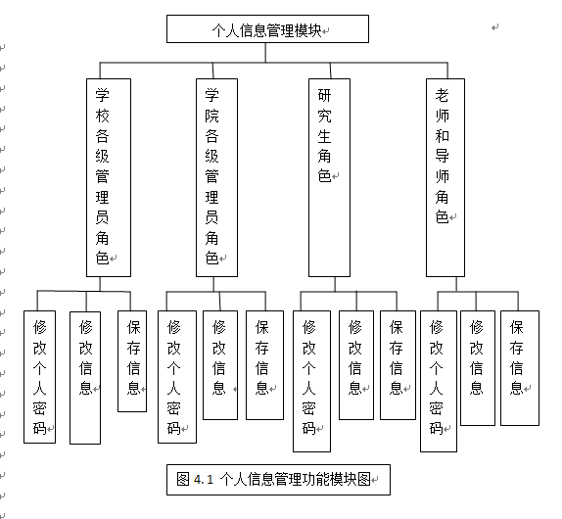

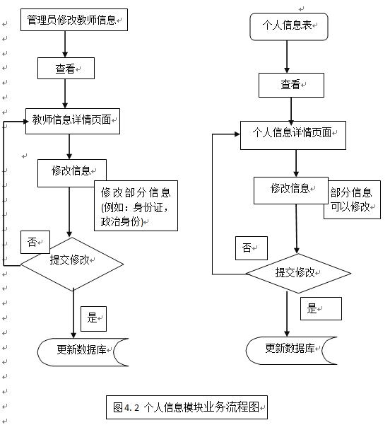

4.1.4 科研管理模块
科研管理模块式科研管理系统的最终要的部分，下面只是罗列了四种角色的科研管理模块的接口，其功能结构图如图4.3 所示
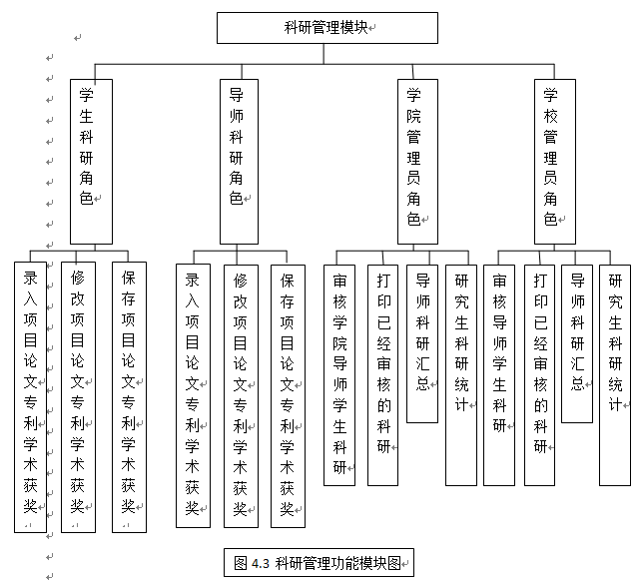

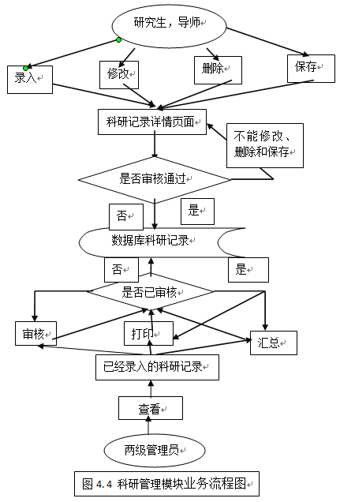

4.1.5 学术活动管理模块
学术活动管理模块是针对学生学术活动的一个模块，只能在学生角色下进行相应的功能，管理员只能审核和打印。其功能图如图4.3 所示。
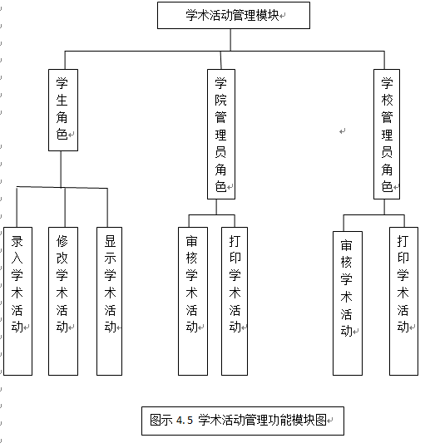

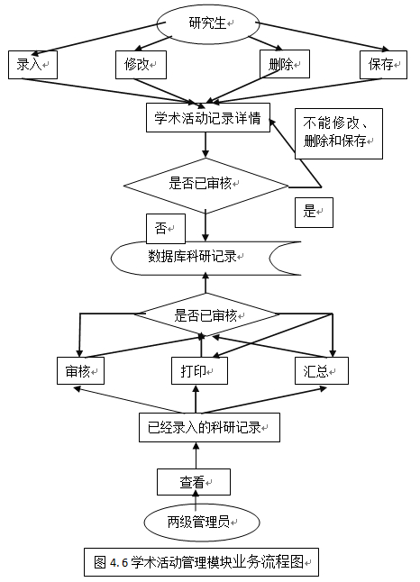

4.1.6 入学管理模块
入学管理模块是所有模块的前提，提供了对基本信息的录入，查看等功能，入学管理模块还包括导入教室、学院、研究生类型、学校机构等各种基本信息，但由于版面和针对性原因，只列出了下面主要功能。其功能图如图4. 4 所示。
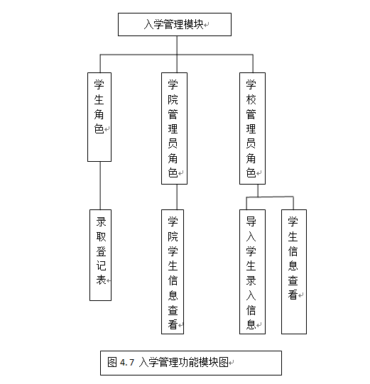
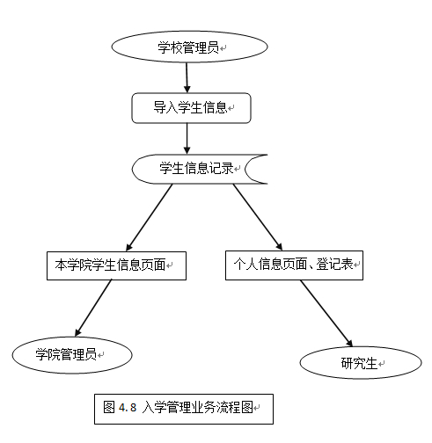

4.1.7 教师管理及基础信息模块
教师管理及基础信息模块主要是针对两级管理员管理教师。学院管理员只能显示挂靠在本学院的导师（不管这个导师是否以这个学院为第一学院）和本学院的老师。学校管理员能显示导师（查询某个学院时只能显示以这个学院为第一学院的导师）和老师。
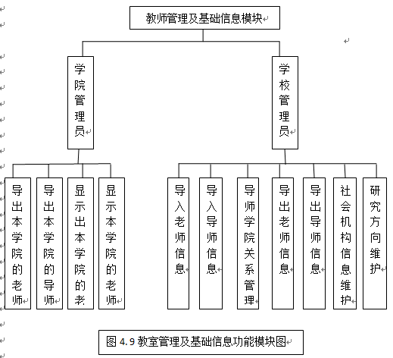

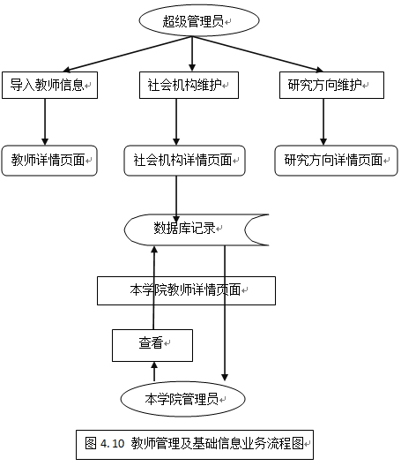

4.2 数据库结构设计

4.2.1 设计原则
数据库的设计应该以系统需求分析中对数据的需求描述为依据， 遵循数据库设计的原则，为系统的编码实现阶段提供支持。在数据库设计中，一般应遵循如下原则：
（1）规范化
系统数据库设计应遵循规范化原则。范式有 1NF、2NF、3NF、BCNF、4NF 和5NF 共 6 级范式，级别依次递增，1NF 级别最低。在选择数据库规范化级别时，应根据系统需求合理设计，如果规范化程度过低，则会出现插入、删除异常、数据冗余等问题，但并不是规范化程度越高越好，系统操作如果经常涉及执行多表之间的关联查询，返回会降低系统的性能，同时也会增加编程的难度。因此应该根据实际情况选择合适的范式级别，在数据库设计时一般选择 3NF 为最佳。
（2）完整性
数据库的完整性即数据的正确性，是为避免合法用户向数据库表中插入违反数据项实际范围、不符合语义的数据，以保护数据结构不被破坏，防止错误数据的输入和输出。保护数据完整性主要有主键约束、非空约束、唯一约束、检查约束和外键约束等规则约束。
（3）安全性
数据库安全性是数据库设计中一个需重点考虑的问题，保护数据库中数据安全主要是防止两方面的威胁： 一方面是来自非授权用户对数据库的任何操作；另一方面是由硬件故障引起的数据损坏、 丢失等问题。 因此， 在设计数据库时，应采取相应保护数据安全的措施，比如，采用用户访问权限认证对用户存取数据库的数据进行控制，防止数据的泄漏和破坏。同时定期对数据库进行备份，防止硬件故障导致数据库数据的遗失。

4.2.2 数据库概念结构设计
数据库概念模型是对信息世界建模，所以概念模型能够方便、准确地表示信息世界中的常用概念，概念模型有很多种表示方法，其中最为常用的是P.P.S.Chen 于 1976 年 提 出 的 实 体 - 联 系 方 法 (Entity RelationshipApproach)。该方法用 E-R 图来描述现实世界的概念模型，称为实体-联系模型（Entity-Relationship Model，E-R 模型）。
本系统是研究生管理系统的子系统，有一些服务是研究生管理系统提供，而我个人更关注科研管理系统的实现，所以这里的数据库概念结构设计主要以科研管理系统为主。

4.2.3 数据库逻辑结构设计
数据库的逻辑结构是指与数据库的概念模型相对应的与具体数据库相关联的实际模型，由于市场上数据库大多是关系型数据库，所以这里数据库的逻辑结构设计是指根据数据库的概念结构设计模型，建立与 MySQL 数据库对应的二维表模型。

4.3 界面设计
系统界面为用户提供了对各类信息进行操作的接口，是各类信息的出入口，一个人性化的界面往往会增加用户的体验感和满意度，所谓人性化界面，就是要求系统界面设计者遵循友好、简便、适用、易操作的原则。
本科研管理信息系统页面是ExtJs4脚本框架为基础的风格。页面整体风格一致，操作性强。布局结构如表4.11所示。

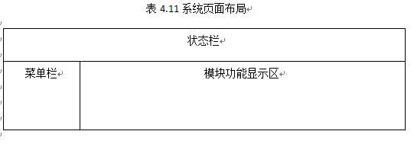

系统编码与实现
系统分析与设计阶段，对系统模块功能以及模块之间的关系进行了详细的阐述，系统编码与实现部分主要描述了部分功能子模块的具体实现，截取了部分图片和附带了程序实现的核心代码，详细描述了部分子模块的功能。

5.1 系统开发工具及运行环境
本系统均采用当前比较流行且稳定的配置，以保证系统运行的稳定性与安全性。系统开发工具及运行环境如下表：
开发工具/运行环境 | 说明
Eclipse 3.8 | Java WEB 工程开发集成工具
MySQL5 | 小型关系型数据库
Tomcat7 | WEB应用服务器
JDK1.7 | Java开发工具包
ExtJs4 | Js框架
Memcached缓存 | 减轻对数据库的压力

5.2 用户模块

5.2.1 用户登录
用户在获取本系统的信息时，必须要输入正确的用户名和密码。不同的用户有不同的角色，比如研究生是学生角色，老师有可能仅仅是老师角色，也有可能是管理员，也有可能兼有导师角色，所以不同的用户登录，他所拥有的角色就决定了他在本系统中的功能。登录界面如图 5.1 所示。
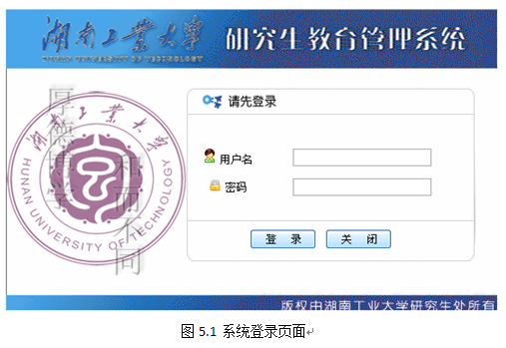
用户登录页面由HTML、CSS、JavaScript脚本实现，当用户输入错误的用户名和密码，都会给错误提示，当用户输入正确的用户和密码，点击登录按钮，浏览器将用户信息提交业务层验证身份的合法性。部分代码如下：

public class WebUser implements UserDetails, CredentialsContainer {
private String password; private final String username;
private final Set<GrantedAuthority> authorities;
private final boolean accountNonExpired;
private final boolean accountNonLocked;
private final boolean credentialsNonExpired;
private final boolean enabled;

public WebUser(String username, String password, boolean enabled, boolean accountNonExpired,boolean credentialsNonExpired,boolean accountNonLocked, GrantedAuthority[] authorities) {
this(username, password, enabled, accountNonExpired, credentialsNonExpired, accountNonLocked, authorities == null ? null : Arrays.asList(authorities));
}
public WebUser(String username, String password, boolean enabled, boolean accountNonExpired,boolean credentialsNonExpired, boolean accountNonLocked, Collection<? extends GrantedAuthority> authorities) {
if (((username == null) || "".equals(username)) || (password == null)) {
throw new IllegalArgumentException("Cannot pass null or empty values to constructor");
}
this.username = username; this.password = password;
this.enabled = enabled; this.accountNonExpired = accountNonExpired;
this.credentialsNonExpired = credentialsNonExpired;
this.accountNonLocked = accountNonLocked;
this.authorities = Collections.unmodifiableSet(sortAuthorities(authorities));
}
public Collection<GrantedAuthority> getAuthorities() {
return authorities;}
public String getPassword() {return password;}
public String getUsername() {return username;}
public boolean isEnabled() {return enabled;}
public boolean isAccountNonExpired() { return accountNonExpired;}
public boolean isAccountNonLocked() {return accountNonLocked;}
public boolean isCredentialsNonExpired() {return credentialsNonExpired;}
public void eraseCredentials() { password = null;}
private static SortedSet<GrantedAuthority> sortAuthorities(Collection<? extends GrantedAuthority> authorities) {
SortedSet<GrantedAuthority> sortedAuthorities = new TreeSet<GrantedAuthority>(new AuthorityComparator());
for (GrantedAuthority grantedAuthority : authorities) {
sortedAuthorities.add(grantedAuthority);
}

return sortedAuthorities;
}
private static class AuthorityComparator implements Comparator<GrantedAuthority>, Serializable {
public int compare(GrantedAuthority g1, GrantedAuthority g2) {
if (g2.getAuthority() == null) {
return -1;
}
if (g1.getAuthority() == null) {
return 1;
}
return g1.getAuthority().compareTo(g2.getAuthority());
}
}
@Override
public boolean equals(Object rhs) {
if (rhs instanceof WebUser) {
return username.equals(((WebUser) rhs).username);
}
return false;
}
@Override
public int hashCode() {
return username.hashCode();
}
}

5.2.2 修改密码
用户想要修改自己的密码，必须要输入正确的之前的面貌，才能修改。图5.2 是密码修改页面。下面部分代码。
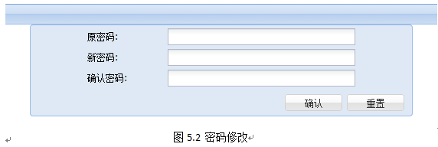

public String modifyPassword() {
WebUser webUser = UserHolder.getCurrentLoginUser();
user = userService.findByUserName(webUser.getUsername());
user.setPassword(newPassword);
userService.modifyObject(user);
success = true;
return SUCCESS;
}

5.2.3 学生修改跟人信息
学生点击个人信息查看并可以修改部分字段。图5.3 为学生修改个人信息，下面为部分代码。
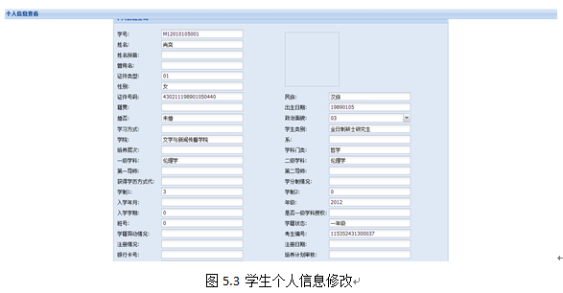

public String showXsgrxx(){
HttpServletRequest request = ServletActionContext.getRequest();
String bh = ""; bh = request.getParameter("lsbh");
if(bh==null){
WebUser user = UserHolder.getCurrentLoginUser();
bh = user.getUsername();
}
Xsxx xsxx = dsxxService.findDSByLsbh(bh);
Xs xs = xsService.findXsByLsbh(xsxx.getLsbh());
if(xs!=null) data.setZgh(xs.getZgh());
data.setLsbh(dsxx.getLsbh());
data.setXm(dsxx.getXm());
String dwdm = dsxx.getDwdm();
if(dwdm==null) data.setDwmc("");
else data.setDwmc(yjdwService.findYjdwBydm(dwdm).getDwmc());
if(dsxx.getXb()==1) data.setXb("男");
else data.setXb("女");
data.setCsny(TimeChange.changeTimeForm(dsxx.getCsny()));
String string = dsxx.getMz();
if(string!=null) data.setMz(mzService.findMzByMzdm(string).getMc());
else data.setMz("");
string = dsxx.getZzmm();
if(string!=null) data.setZzmm(zzmmService.findZzmmdmByDm(string).getMc());
else data.setZzmm("");
data.setSfzhm(dsxx.getSfzhm());
return SUCCESS;
}

5.2.4 教师修改个人信息
教师（包含老师和导师）点击个人信息查看，就会出现图5.4 的页面。就能修改部分的个人信息。后面附有部分代码，由于老师和导师修改信息的页面和代码基本一致，所以这里不做重复展示。
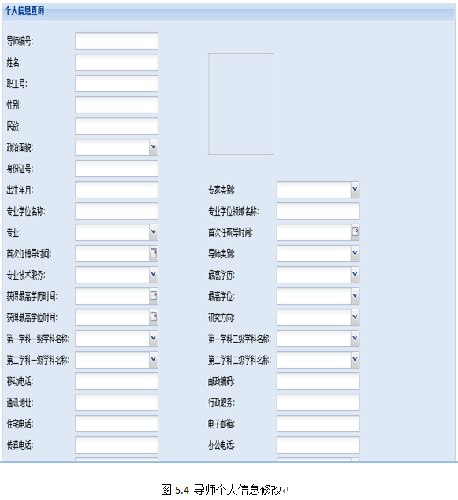

public String showDsgrxx(){
HttpServletRequest request = ServletActionContext.getRequest();
String bh = "";
bh = request.getParameter("lsbh");
if(bh==null){
WebUser user = UserHolder.getCurrentLoginUser();
bh = user.getUsername();
}
Dsxx dsxx = dsxxService.findDSByLsbh(bh);
Teacher teacher = teacherService.findTeacherByLsbh(dsxx.getLsbh());
if(teacher!=null) data.setZgh(teacher.getZgh());
data.setLsbh(dsxx.getLsbh());
data.setXm(dsxx.getXm());
String dwdm = dsxx.getDwdm();
if(dwdm==null) data.setDwmc("");
else data.setDwmc(yjdwService.findYjdwBydm(dwdm).getDwmc());
if(dsxx.getXb()==1) data.setXb("男");
else data.setXb("女");
data.setCsny(TimeChange.changeTimeForm(dsxx.getCsny()));
String string = dsxx.getMz();
if(string!=null) data.setMz(mzService.findMzByMzdm(string).getMc());
else data.setMz("");
string = dsxx.getZzmm();
if(string!=null) data.setZzmm(zzmmService.findZzmmdmByDm(string).getMc());
else data.setZzmm("");
data.setSfzhm(dsxx.getSfzhm());
//导师所在的部门
String dm = dsxx.getSzbm();
if(dm!=null){
Xy xy = xyService.findXyByXydm(dm);
if(xy!=null) { data.setSzbm(xy.getXymc()); }
else{
Dqjg dqjg = dqjgService.findDqjgBydm(dm);
if(dqjg!=null) data.setSzbm(dqjg.getMc());
else{
Xzjg xzjg = xzjgService.findXzjgBydm(dm);
if(xzjg!=null) data.setSzbm(xzjg.getMc());
else{
Shjg shjg = shjgService.findShjgBydm(dm);
if(shjg!=null) data.setSzbm(shjg.getMc());
else data.setSzbm("");
}
}
}
}else data.setSzbm("");
string = dsxx.getSjdw();
int flag = dsxx.getFlag();
if(string==null) data.setSjdw("");
else {
if(flag==1){
X x = xService.findXByXdm(string);
if(x!=null) data.setSjdw(x.getXmc());
}else if(flag==2){
Dqjgz dqjgz = dqjgzService.findByDm(string);
if(dqjgz!=null) data.setSjdw(dqjgz.getMc());
}else if(flag==3){
Xzjgz xzjgz = xzjgzService.findByDm(string);
if(xzjgz!=null) data.setSjdw(xzjgz.getMc());
}else if(flag==4){
Shjgz shjgz = shjgzService.findByDm(string);
if(shjgz!=null) data.setSjdw(shjgz.getMc());
}else data.setSjdw("");
}
string = dsxx.getXzzw();
if(string!=null) data.setXzzw(string);
else data.setXzzw("");
string = dsxx.getZyxkyjxkm();
if(string!=null) data.setZyxkyjxkm(yzbzzyService.findYjxkmByZydm(string).getYjxkmc());
else data.setZyxkyjxkm("");
string = dsxx.getZyxkejxkm();
if(string!=null) data.setZyxkejxkm(yzbzzyService.findZyByZydm(string).getZymc());
else data.setZyxkejxkm("");
String yzbzzy = dsxx.getDexkyjxkm();
if(yzbzzy!=null) data.setDexkyjxkm(yzbzzyService.findYjxkmByZydm(yzbzzy).getZymc());
else data.setDexkyjxkm("");
yzbzzy = dsxx.getDexkejxkm();
if(yzbzzy!=null) data.setDexkejxkm(yzbzzyService.findZyByZydm(yzbzzy).getZymc());
else data.setDexkejxkm("");
yzbzzy = dsxx.getZydm();
if(yzbzzy!=null) data.setZydm(yzbzzyService.findZyByZydm(yzbzzy).getZymc());
else data.setZydm("");
string = dsxx.getYjfx();
if(string!=null) {
Yjfx yjfx = yjfxService.findByDm(string);
if(yjfx!=null) data.setYjfx(yjfx.getYjfxmc());
else data.setYjfx("");
}
else data.setYjfx("");
int zgxl = dsxx.getZgxl();
if(zgxl==0) data.setZgxl("");
else data.setZgxl(xlService.findXlByXldm(String.valueOf(zgxl)).getCm());
string = dsxx.getZgxlsj();
if(string!=null) data.setZgxlsj(TimeChange.changeTimeForm(string));
else data.setZgxlsj("");
String zgxw =dsxx.getZgxw();
if(zgxw==null) data.setZgxw("");
else data.setZgxw(xwService.findXwByXwdm(zgxw).getMc());
string = dsxx.getZgxwsj();
if(string!=null) data.setZgxwsj(TimeChange.changeTimeForm(string));
else data.setZgxwsj("");
//职称
String zyjszw = dsxx.getZyjszw();
if(zyjszw==null) data.setZyjszw("");
else data.setZyjszw(zcService.findZcByZcdm(zyjszw).getMc());
int dslb = dsxx.getDslb();
if(dslb==1){
data.setDslb("博士生导师");
}else if (dslb==2) {
data.setDslb("硕士生导师");
}else {
data.setDslb("其他");
}
string = dsxx.getScrsdsj();
if(string!=null) data.setScrsdsj(TimeChange.changeTimeForm(string));
else data.setScrsdsj("");
string = dsxx.getScrbdsj();
if(string!=null) data.setScrbdsj(TimeChange.changeTimeForm(string));
else data.setScrbdsj("");
String zjlb = dsxx.getZjlbdm();
if(zjlb!=null) data.setZjlbdm(zjlbService.findZjlbBydm(zjlb).getMc());
else data.setZjlbdm("");
string = dsxx.getWymc();
if(string!=null) data.setWymc(string);
else data.setWymc("");
int wyslcd = dsxx.getWyslcd();
if(wyslcd==1){
data.setWyslcd("精通");
}else if (wyslcd==2) {
data.setWyslcd("熟悉");
}else if(wyslcd==0){
data.setWyslcd("");
}else {
data.setWyslcd("良好");
}
int jzbsds = dsxx.getJzbsds();
if(jzbsds==1){
data.setJzbsds("是");
}else {
data.setJzbsds("否");
}
string = dsxx.getJzdwmc();
if(string!=null) data.setJzdwmc(string);
else data.setJzdwmc("");
string = dsxx.getTxdz();
if(string!=null) data.setTxdz(string);
else data.setTxdz("");
string = dsxx.getYzbm();
if(string!=null) data.setYzbm(string);
else data.setYzbm("");
string = dsxx.getBgdh();
if(string!=null) data.setBgdh(string);
else data.setBgdh("");
string = dsxx.getZzdh();
if(string!=null) data.setZzdh(string);
else data.setZzdh("");
string = dsxx.getYddh();
if(string!=null) data.setYddh(string);
else data.setYddh("");
string = dsxx.getDzxx();
if(string!=null) data.setDzxx(string);
else data.setDzxx("");
string = dsxx.getCzdh();
if(string!=null) data.setCzdh(string);
else data.setCzdh("");
List<Dsxy> dsxy = dsxyService.findDsByLsbhAndDlag(dsxx.getLsbh(), 1);
data.setToYjdw("湖南工业大学");
if(dsxy!=null){
Xy xy = xyService.findXyByXydm(dsxy.get(0).getXydm());
data.setToEjdw(xy.getXymc());
}
data.setZyxwmc(dsxx.getZyxwmc());
data.setZyxwlymc(dsxx.getZyxwlymc());
return SUCCESS;
}

5.3 学生科研录入模块
学生科研录入包括了项目、论文、学术、专利、获奖等录入。

5.3.1 项目录入
图5.5展示的是项目录入。
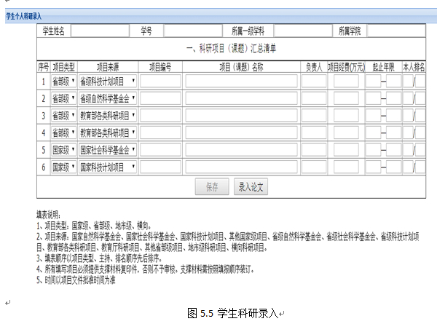
public String saveData(){
List<String> lxList = KyglDataChange.changeData(xmlx);
List<String> lyList = KyglDataChange.changeData(xmly);
List<String> bhList = KyglDataChange.changeData(xmbh);
List<String> mcList = KyglDataChange.changeData(xmmc);
List<String> fzrList = KyglDataChange.changeData(fzr);
List<String> moneyList = KyglDataChange.changeData(money);
List<String> beginList = KyglDataChange.changeData(beginTime);
List<String> endList = KyglDataChange.changeData(endTime);
List<String> pmList = KyglDataChange.changeData(pm);
List<String> zrsList = KyglDataChange.changeData(zrs);

List<Integer> intList = new ArrayList<>();
intList.add(lxList.size()); intList.add(lyList.size());
intList.add(bhList.size()); intList.add(mcList.size());
intList.add(fzrList.size()); intList.add(moneyList.size());
intList.add(beginList.size()); intList.add(endList.size());
intList.add(pmList.size()); intList.add(zrsList.size());
int min = KyglDataChange.getMin(intList);
List<Xm> xmList = new ArrayList<>();
WebUser user = UserHolder.getCurrentLoginUser();
String bh = user.getUsername();
for(int i=0; i<min; i++){
Xm xm = new Xm();
xm.setBh(bh);
xm.setXmlx(Integer.parseInt(lxList.get(i)));
xm.setXmly(Integer.parseInt(lyList.get(i)));
xm.setXmbh(bhList.get(i));
xm.setXmmc(mcList.get(i));
xm.setFzr(fzrList.get(i));
xm.setMoney(moneyList.get(i));
xm.setBeginTime(Integer.parseInt(beginList.get(i)));
xm.setEndTime(Integer.parseInt(endList.get(i)));
xm.setPm(Integer.parseInt(pmList.get(i)));
xm.setZrs(Integer.parseInt(zrsList.get(i)));
xm.setFlag(0);
xmList.add(xm);
}
xmService.addAllXm(xmList);
if(diag!=null && Integer.parseInt(diag)==1)
return "xssuccess";
return SUCCESS;
}

5.3.2学生个人论文录入
图5.6 为学生个人论文录入。
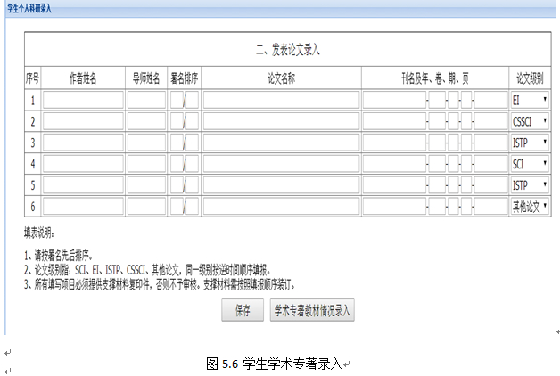
public String saveData(){
List<String> xmList = KyglDataChange.changeData(xm);
List<String> pmList = KyglDataChange.changeData(pm);
List<String> zrsList = KyglDataChange.changeData(zrs);
List<String> lwmcList = KyglDataChange.changeData(lwmc);
List<String> kmList = KyglDataChange.changeData(km);
List<String> nyList = KyglDataChange.changeData(ny);
List<String> rollList = KyglDataChange.changeData(roll);
List<String> stageList = KyglDataChange.changeData(stage);
List<String> pageList = KyglDataChange.changeData(page);
List<String> lwjbList = KyglDataChange.changeData(lwjb);
List<String> dsxmList = new ArrayList<>();
List<Integer> intList = new ArrayList<>();
if(diag!=null && Integer.parseInt(diag)==1){
dsxmList = KyglDataChange.changeData(dsxm);
intList.add(dsxmList.size());
}
intList.add(xmList.size()); intList.add(pmList.size()); intList.add(zrsList.size());
intList.add(lwmcList.size()); intList.add(kmList.size()); intList.add(nyList.size());
intList.add(rollList.size()); intList.add(stageList.size()); intList.add(pageList.size());
intList.add(lwjbList.size());
int min = KyglDataChange.getMin(intList);
WebUser user = UserHolder.getCurrentLoginUser();
String bh = user.getUsername();
List<Lunwen> lunwens = new ArrayList<>();
for(int i=0; i<min; i++){
Lunwen lunwen = new Lunwen();
lunwen.setBh(bh);
lunwen.setXm(xmList.get(i));
lunwen.setPm(Integer.parseInt(pmList.get(i)));
lunwen.setZrs(Integer.parseInt(zrsList.get(i)));
lunwen.setLwmc(lwmcList.get(i));
lunwen.setKm(kmList.get(i));
lunwen.setNy(Integer.parseInt(nyList.get(i)));
lunwen.setRoll(Integer.parseInt(rollList.get(i)));
lunwen.setStage(Integer.parseInt(stageList.get(i)));
lunwen.setPage(pageList.get(i));
lunwen.setLwjb(Integer.parseInt(lwjbList.get(i)));
lunwen.setFlag(0);
if(diag!=null && Integer.parseInt(diag)==1)
lunwen.setDsxm(dsxmList.get(i));
lunwens.add(lunwen);
}

ss = lunwenService.addData(lunwens);
if(diag!=null && Integer.parseInt(diag)==1)
return "xsok";
return "ok";
}

5.3.3学生学术专著录入
图5.7 为学生学术专著录入。
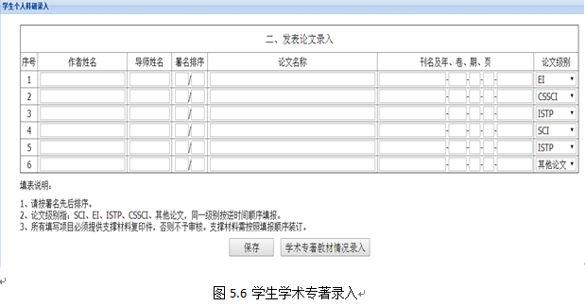

public String saveData(){
List<String> lbList = KyglDataChange.changeData(lb);
List<String> xmList = KyglDataChange.changeData(xm);
List<String> pmList = KyglDataChange.changeData(pm);
List<String> zrsList = KyglDataChange.changeData(zrs);
List<String> mcList = KyglDataChange.changeData(mc);
List<String> cbsList = KyglDataChange.changeData(cbs);
List<String> nyList = KyglDataChange.changeData(ny);
List<String> monthList = KyglDataChange.changeData(month);
List<String> dsxmList = new ArrayList<>();
List<Integer> intList = new ArrayList<>();
if(diag!=null && Integer.parseInt(diag)==1){
dsxmList = KyglDataChange.changeData(dsxm);
intList.add(dsxmList.size());
}
intList.add(lbList.size()); intList.add(xmList.size());
intList.add(pmList.size()); intList.add(zrsList.size());
intList.add(mcList.size()); intList.add(cbsList.size());
intList.add(nyList.size()); intList.add(monthList.size());
int min = KyglDataChange.getMin(intList);
List<Science> scList = new ArrayList<>();
WebUser user = UserHolder.getCurrentLoginUser();
String bh = user.getUsername();
for(int i=0; i<min; i++){
Science science = new Science();
science.setBh(bh);
science.setLb(lbList.get(i));
science.setXm(xmList.get(i));
science.setPm(Integer.parseInt(pmList.get(i)));
science.setZrs(Integer.parseInt(zrsList.get(i)));
science.setMc(mcList.get(i));
science.setCbs(cbsList.get(i));
science.setNy(Integer.parseInt(nyList.get(i)));
science.setMonth(Integer.parseInt(monthList.get(i)));
science.setFlag(0);
if(diag!=null && Integer.parseInt(diag)==1)
science.setDsxm(dsxmList.get(i));
scList.add(science);
}
scienceService.addAllScience(scList);
if(diag!=null && Integer.parseInt(diag)==1)
return "xsok";
return "ok";
}

5.3.4学生专利
图5.7 为学生专利录入。
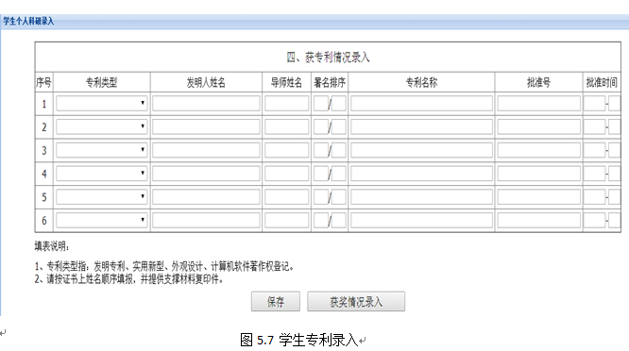
public String saveData() {
List<String> zllxList = KyglDataChange.changeData(zllx);
List<String> xmList = KyglDataChange.changeData(xm);
List<String> pmList = KyglDataChange.changeData(pm);
List<String> zrsList = KyglDataChange.changeData(zrs);
List<String> zlmcList = KyglDataChange.changeData(zlmc);
List<String> pzhList = KyglDataChange.changeData(pzh);
List<String> nyList = KyglDataChange.changeData(ny);
List<String> monthList = KyglDataChange.changeData(month);
List<String> dsxmList = new ArrayList<>();
List<Integer> intList = new ArrayList<>();
if (diag != null && Integer.parseInt(diag) == 1) {
dsxmList = KyglDataChange.changeData(dsxm);
intList.add(dsxmList.size());
}
intList.add(zllxList.size()); intList.add(xmList.size());
intList.add(pmList.size()); intList.add(zrsList.size());
intList.add(zlmcList.size()); intList.add(pzhList.size());
intList.add(nyList.size()); intList.add(monthList.size());
int min = KyglDataChange.getMin(intList);
List<Zl> zlList = new ArrayList<>();
WebUser user = UserHolder.getCurrentLoginUser();
String bh = user.getUsername();
for (int i = 0; i < min; i++) {
Zl zl = new Zl();
zl.setBh(bh);
zl.setZllx(Integer.parseInt(zllxList.get(i)));
zl.setXm(xmList.get(i));
zl.setPm(Integer.parseInt(pmList.get(i)));
zl.setZrs(Integer.parseInt(zrsList.get(i)));
zl.setZlmc(zlmcList.get(i));
zl.setNy(Integer.parseInt(nyList.get(i)));
zl.setMonth(Integer.parseInt(monthList.get(i)));
zl.setPzh(pzhList.get(i));
zl.setFlag(0);
if (diag != null && Integer.parseInt(diag) == 1)
zl.setDsxm(dsxmList.get(i));
zlList.add(zl);
}
zlService.addAllZl(zlList);
if (diag != null && Integer.parseInt(diag) == 1)
return "xsok";
return "ok";
}

5.3.5学生获奖录入
图5.8 为学生获奖录入。

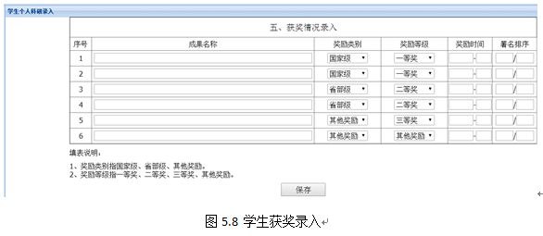
public String saveData(){
List<String> cgmcList = KyglDataChange.changeData(cgmc);
List<String> zllbList = KyglDataChange.changeData(jllb);
List<String> zldjList = KyglDataChange.changeData(jldj);
List<String> nyList = KyglDataChange.changeData(ny);
List<String> monthList = KyglDataChange.changeData(month);
List<String> pmList = KyglDataChange.changeData(pm);
List<String> zrsList = KyglDataChange.changeData(zrs);
List<Integer> intList = new ArrayList<>();
intList.add(cgmcList.size()); intList.add(zllbList.size());
intList.add(zldjList.size()); intList.add(nyList.size());
intList.add(monthList.size()); intList.add(pmList.size());
intList.add(zrsList.size());
int min = KyglDataChange.getMin(intList)
WebUser user = UserHolder.getCurrentLoginUser();
String bh = user.getUsername();
List<Hj> hjs = new ArrayList<>();
for(int i=0; i<min; i++){
Hj hj = new Hj(); hj.setBh(bh);
hj.setJllb(Integer.parseInt(zllbList.get(i)));
hj.setJldj(Integer.parseInt(zldjList.get(i)));
hj.setMc(cgmcList.get(i));
hj.setNy(Integer.parseInt(nyList.get(i)));
hj.setMonth(Integer.parseInt(monthList.get(i)));
hj.setPm(Integer.parseInt(pmList.get(i)));
hj.setZrs(Integer.parseInt(zrsList.get(i)));
hj.setFlag(0); hjs.add(hj);
}
hjqkService.addData(hjs);
return "ok";
}

5.3.6 学生科研修改
学生科研修改包括了项目修改、论文修改、学术修改、专利修改、获奖修改，整体的风格一致，再加不能使用线上的数据，所以这里为了节省篇幅，就用项目修改为例子，其他修改就一一展示。图5.9为学生项目修改。
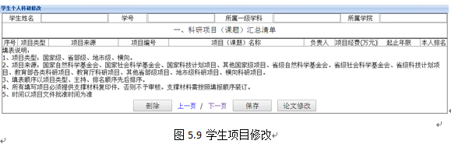
public String modifyXm(){
List<String> idList = KyglDataChange.changeData(id);
List<String> lxList = KyglDataChange.changeData(xmlx);
List<String> lyList = KyglDataChange.changeData(xmly);
List<String> bhList = KyglDataChange.changeData(xmbh);
List<String> mcList = KyglDataChange.changeData(xmmc);
List<String> fzrList = KyglDataChange.changeData(fzr);
List<String> moneyList = KyglDataChange.changeData(money);
List<String> beginList = KyglDataChange.changeData(beginTime);
List<String> endList = KyglDataChange.changeData(endTime);
List<String> pmList = KyglDataChange.changeData(pm);
List<String> zrsList = KyglDataChange.changeData(zrs);
List<String> lxs = checkAndChange(lxList, 0);
List<String> lys = checkAndChange(lyList, 1);
List<Xm> xmList = xmService.findByBhAndXmlyAndXmbh( idList);
if(xmList!=null){
for(int i=0; i<xmList.size(); i++){
Xm xm = xmList.get(i); xm.setXmlx(Integer.parseInt(lxs.get(i)));
xm.setXmly(Integer.parseInt(lys.get(i)));
xm.setXmbh(bhList.get(i)); xm.setXmmc(mcList.get(i));
xm.setFzr(fzrList.get(i)); xm.setMoney(moneyList.get(i));
xm.setBeginTime(Integer.parseInt(beginList.get(i)));
xm.setEndTime(Integer.parseInt(endList.get(i)));
xm.setPm(Integer.parseInt(pmList.get(i))); xm.setZrs(Integer.parseInt(zrsList.get(i))); xm.setFlag(0);
}
xmService.modifyAllXm(xmList);
}
return "modifysuccess";
}

5.3.7 学生科研显示
科研显示同样也是包括了项目、论文、学术、专利、获奖等显示，整体的内容的风格一致，这里也只是展示学生项目显示。图5.10是年份选择和身份选择页面。图5.11是学生项目显示页面。
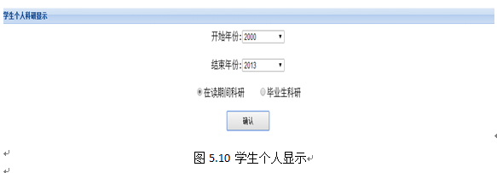
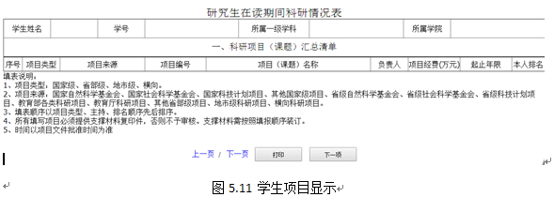
public String showKyXmByUserName(){
int paraPage = 1;
int size = 10; //一页显示的记录数
String page2 = getPage();
if(null!=page2){
paraPage = Integer.parseInt(page);
}else {
page = String.valueOf(paraPage);
}
WebUser user = UserHolder.getCurrentLoginUser();
String bh = user.getUsername();
Teacher tt = teacherService.findTeacherByLsbh(bh);
Map map = xmService.findByBh(bh, paraPage, size, Integer.parseInt(beginTime), Integer.parseInt(endTime));
List<Xm> xmList = (List<Xm>) map.get("list");
setPage(String.valueOf(map.get("page")));
if(xmList!=null){
for(int i=1; i<=xmList.size(); i++){
XmVo xmvo = new XmVo();
Xm xm = xmList.get(i-1);
Xmlx xmlx = xmlxService.findById(xm.getXmlx());
Xmly xmly = xmlyService.findById(xm.getXmly());
xmvo.setId(i);
xmvo.setBeginTime(xm.getBeginTime());
xmvo.setEndTime(xm.getEndTime());
xmvo.setFzr(xm.getFzr());
xmvo.setMoney(xm.getMoney());
xmvo.setPm(xm.getPm());
xmvo.setZrs(xm.getZrs());
xmvo.setXmlx(xmlx.getMc());
xmvo.setXmly(xmly.getMc());
xmvo.setXmmc(xm.getXmmc());
xmvo.setXmbh(xm.getXmbh());
xmVos.add(xmvo);
}
}
if(lx!=0){
if(lx==1){
xsmc = "研究生在读期间科研情况表";
}else if(lx==2){
Xs xs = xsService.findXsByXh(bh);
Integer xz = xs.getXz2();
if(xz==null)
xsmc = (xs.getNj()+xs.getXz1())+"届毕业研究生在读期间科研情况表"
else
xsmc = (xs.getNj()+xz)+"届毕业研究生在读期间科研情况表";
}
}
}

5.3.8学生学术活动录入
活动录入是不同于学生科研的考量。图5.12 是学生学术活动录入的页面。
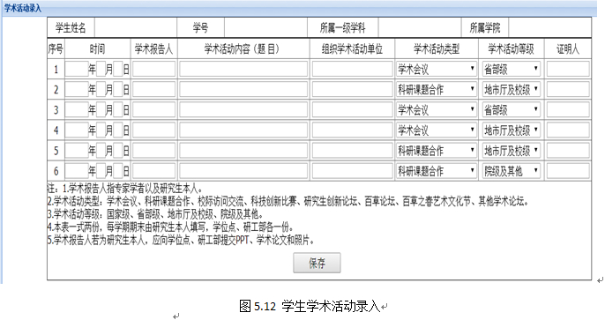
public String save(){
List<String> yearList = KyglDataChange.changeData(year);
List<String> monthList = KyglDataChange.changeData(month);
List<String> dayList = KyglDataChange.changeData(day);
List<String> personList = KyglDataChange.changeData(person);
List<String> nrList = KyglDataChange.changeData(nr);
List<String> dwList = KyglDataChange.changeData(dw);
List<String> xslxList = KyglDataChange.changeData(xslx);
List<String> zmrList = KyglDataChange.changeData(zmr);
List<String> djList = KyglDataChange.changeData(dj);
List<Integer> intList = new ArrayList<>();
intList.add(yearList.size()); intList.add(monthList.size());
intList.add(dayList.size()); intList.add(personList.size());
intList.add(nrList.size()); intList.add(dwList.size());
intList.add(xslxList.size()); intList.add(zmrList.size());
intList.add(djList.size());
int min = KyglDataChange.getMin(intList);
WebUser user = UserHolder.getCurrentLoginUser();
String bh = user.getUsername();
List<Xshd> xshds = new ArrayList<>();
for(int i=0; i<min; i++){
Xshd xshd = new Xshd();
xshd.setBh(bh);
xshd.setYear(Integer.parseInt(yearList.get(i)));
xshd.setMonth(Integer.parseInt(monthList.get(i)));
xshd.setDay(Integer.parseInt(dayList.get(i)));
xshd.setPerson(personList.get(i));
xshd.setNr(nrList.get(i)); xshd.setDw(dwList.get(i));
xshd.setXslx(Integer.parseInt(xslxList.get(i)));
xshd.setZmr(zmrList.get(i));xshd.setFlag(0);
xshd.setDj(Integer.parseInt(djList.get(i))); xshds.add(xshd);
}
xshdService.addData(xshds);
return "ok";
}

5.4 导师科研模块
导师科研模块包含了项目、论文、学术著作、专利、获奖等五个内容。同样也是包含录入、修改、删除、保存等四个功能。由于导师科研管理和学生的科研管理实现的代码基本一致，所以这里就不展示代码，只展示页面。

5.4.1项目录入
图5.13 是项目录入的页面，：
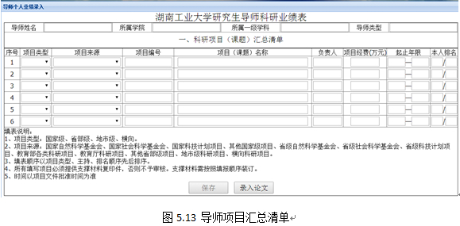

5.4.2论文录入
图5.14 是论文录入的页面：
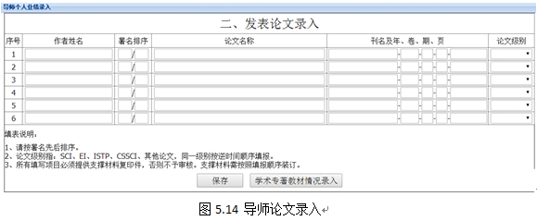

5.4.3学术、专著、教材录入
图5.15 是导师学术、专著、教材录入：

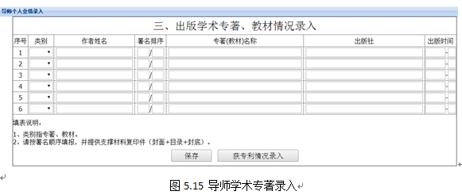

5.4.4专利录入
图5.16 是导师专利录入
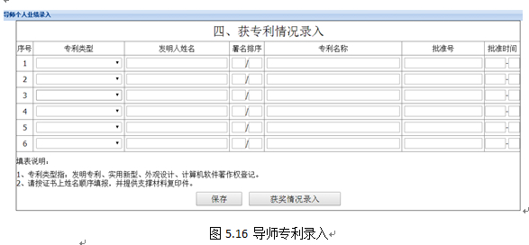

5.4.5获奖录入
图5.17 是导入获奖录入
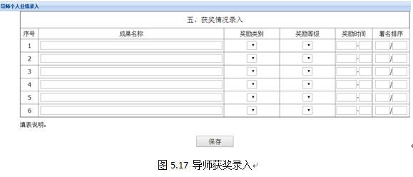

5.5 入学管理模块
入学管理是研究生系统的数据基础，与其子系统科研管理系统相关的还是入学导入学生信息，所以这里只展示导入学生信息。图5.18 为导入学生信息，附有部分代码
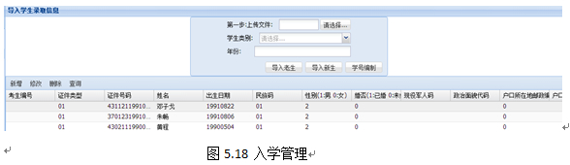
public String showAllByPage() {
this.results = xslqService.rowCount(new Xslq(), "");
items = xslqService.pagination(limit, page, "from Xslq t order by t.id desc");
return SUCCESS;
}

5.6 教师管理及基础信息模块
教师管理包含了导入老师和导师信息，导出老师和导师信息，导师与学院关系管理；基础信息模块包括了社会机构信息维护，研究方向维护。

5.6.1导入老师和导师信息
和导师信息页面上一致，只是在导入导师之前判断一下，这个导师是否兼有老师的身份，所以这里只展示导入老师信息。图5.19 展示了导入老师信息：
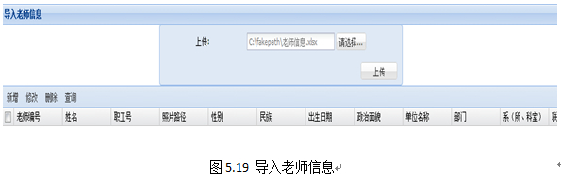
public String insertData(){
ExcelReader excelReader = new ExcelReader();
// System.out.println(upload.getName()+uploadFileName);
List<ArrayList<String>> data = excelReader.read(upload, uploadFileName);
for(int i=1; i<data.size(); i++) {
ArrayList<String> arrayList = (ArrayList<String>)data.get(i);
Teacher tTeacher = new Teacher();
String LSBH = createNumber(arrayList.get(21), arrayList.get(6));
tTeacher.setLsbh(LSBH);
tTeacher.setXm(arrayList.get(0));
tTeacher.setZgh(arrayList.get(1));
tTeacher.setZplj("");
if(arrayList.get(2).toString().equals("男")){
tTeacher.setXb(1);
}else {
tTeacher.setXb(0);
}
Mz mz= mzService.findMzdmByMzmc(arrayList.get(3));
if(mz!=null) tTeacher.setMzdm(mz.getDm());
else tTeacher.setMzdm(null);

String csrq = arrayList.get(4);
if("无".equals(csrq)) tTeacher.setCsrq(null);
else tTeacher.setCsrq(csrq);

Zzmm zzmm = zzmmService.findZzmmdmByMc(arrayList.get(5));
if(zzmm!=null) tTeacher.setZzmmdm(zzmm.getDm());
else tTeacher.setZzmmdm(null);

/*处理老师来源的代码 开始 */
String mc =arrayList.get(6);
int flag = 0;
if("无".equals(mc)){
tTeacher.setXydm(null);
}else{
Xy xy = xyService.findXyByXymc(mc);
if(xy!=null) { tTeacher.setXydm(xy.getDm()); flag=1;}
else{
Dqjg dqjg = dqjgService.findDqjgBymc(mc);
if(dqjg!=null) {tTeacher.setXydm(dqjg.getDm()); flag=2;}
else {
Xzjg xzjg = xzjgService.findXzjgBymc(mc);
if(xzjg!=null) {tTeacher.setXydm(xzjg.getDm()); flag=3;}
else {
Shjg shjg = shjgService.findShjgBymc(mc);
if(shjg!=null){ tTeacher.setXydm(shjg.getDm()); flag=4;}
else tTeacher.setXydm(null);
}
}
}
}
tTeacher.setFlag(flag);
/*处理老师来源的代码 结束 */

String xmc = arrayList.get(7);
if("无".equals(xmc)) tTeacher.setXdm(null);
else {
if(flag==1){
X x = xService.findXByXmc(xmc);
if(x!=null) tTeacher.setXdm(x.getXdm());
else tTeacher.setXdm(null);
}else if(flag==2){
Dqjgz dqjgz = dqjgzService.findByMc(xmc);
if(dqjgz!=null) tTeacher.setXdm(dqjgz.getDm());
else tTeacher.setXdm(null);
}else if(flag==3){
Xzjgz xzjgz = xzjgzService.findBymc(xmc);
if(xzjgz!=null) tTeacher.setXdm(xzjgz.getDm());
else tTeacher.setXdm(null);
}else if(flag==4){
Shjgz shjgz = shjgzService.findByMc(xmc);
if(shjgz!=null) tTeacher.setXdm(shjgz.getDm());
else tTeacher.setXdm(null);
}else tTeacher.setXdm(null);
}

String lxdh = arrayList.get(8);
if("无".equals(lxdh)) tTeacher.setLxdh(null);
else tTeacher.setLxdh(lxdh);

String email = arrayList.get(9);
if("无".equals(email)) tTeacher.setEmail(null);
else tTeacher.setEmail(email);

Xx xx = xxService.findXxByXxmc(arrayList.get(10));
if(xx!=null) tTeacher.setByxxdm(xx.getDm());
else tTeacher.setByxxdm(null);

Yzbzzy yzbzzy = yzbzzyService.findZyByZymc(arrayList.get(11));
if(yzbzzy!=null) tTeacher.setByzydm(yzbzzy.getZydm());
else tTeacher.setByzydm(null);

Xl xl = xlService.findXlByXlmc(arrayList.get(12));
if(xl!=null) tTeacher.setXldm(xl.getDm());
else tTeacher.setXldm(null);

Xw xw = xwService.findXwByXwmc(arrayList.get(13));
if(xw!=null) tTeacher.setXwdm(xw.getDm());
else tTeacher.setXwdm(null);

Zc zc = zcService.findZcByZcmc(arrayList.get(14));
if(zc!=null) tTeacher.setZcdm(zc.getDm());
else tTeacher.setZcdm(null);

Yzbzzy yzbzzy2 = yzbzzyService.findZyByZymc(arrayList.get(11));
if(yzbzzy2!=null) tTeacher.setZydm(yzbzzy2.getZydm());
else tTeacher.setZydm(null);

String zw = arrayList.get(15);
if("无".equals(zw)) tTeacher.setZw(null);
else tTeacher.setZw(zw);

String xkfx = arrayList.get(16);
if("无".equals(xkfx)) tTeacher.setXkfx(null);
else tTeacher.setXkfx(xkfx);

String sfzh = arrayList.get(17);
if("无".equals(sfzh)) tTeacher.setSfzh(null);
else tTeacher.setSfzh(sfzh);

String jszgzh = arrayList.get(18);
if("无".equals(jszgzh)) tTeacher.setJszgzh(null);
else tTeacher.setJszgzh(jszgzh);

String zjjszgzh = arrayList.get(19);
if("无".equals(zjjszgzh)) tTeacher.setZjjszgzh(null);
else tTeacher.setZjjszgzh(zjjszgzh);

String jxzlpj = arrayList.get(20);
if("无".equals(jxzlpj)) tTeacher.setJxzlpj(null);
else tTeacher.setJxzlpj(jxzlpj);

tTeacher.setJsjj("");

User tUser = new User();
tUser.setUserName(LSBH);
tUser.setPassword(MD5.toMD5(arrayList.get(17).substring(arrayList.get(17).length()-6, arrayList.get(17).length())));
tUser.setEmail(tTeacher.getEmail());
tUser.setTel(tTeacher.getLxdh());
tUser.setEnabled(true);
tUser.setName(tTeacher.getXm()+"老师");
User tUser2 =userService.findUserByLsbh(LSBH);

UserRole userRole2 = userRoleService.findByUsernameAndRole(LSBH, 2);

Teacher temp = teacherService.findBySfzhm(arrayList.get(17));

UserRole userRole = new UserRole();
userRole.setUsername(LSBH);
userRole.setRoleId(2);
//没有重复的数据 就添加
if(temp==null){
teacherService.addObject(tTeacher);
if(tUser2==null){
userService.addDataToUser(tUser);
}
else{
userService.modifyUser(tUser);
}
if(userRole2==null){
userRoleService.addObject(userRole);
}

successCount++;
}else {
tTeacher.setLsbh(temp.getLsbh());
teacherService.modifyData(tTeacher);
if(tUser2==null){
userService.addDataToUser(tUser);
}
else{
userService.modifyUser(tUser);
}
if(userRole2==null){
userRoleService.addObject(userRole);
}

updateCount++;
}
}
return SUCCESS;
}

5.6.2导出老师和导师信息
导出老师信息和导师信息在页面上除了字段上的多少之后，其他基本选择一样，所以这里也展示导出老师信息。图5.20 为导出老师信息：
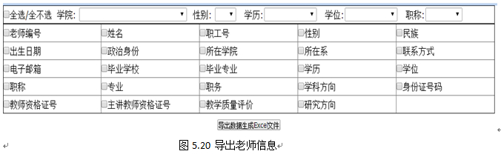
public List<ArrayList<String>> changeData(String xy, String sex, String xl, String xw, String zc){
list = new ArrayList<String>();

if(teacherVo.getXm()!=null) list.add(teacherVo.getXm());
if(teacherVo.getLsbh()!=null) list.add(teacherVo.getLsbh());
if(teacherVo.getZgh()!=null) list.add(teacherVo.getZgh());
if(teacherVo.getXb()!=null) list.add(teacherVo.getXb());
if(teacherVo.getMzdm()!=null) list.add(teacherVo.getMzdm());
if(teacherVo.getEmail()!=null) list.add(teacherVo.getEmail());
if(teacherVo.getCsrq()!=null) list.add(teacherVo.getCsrq());
if(teacherVo.getZzmmdm()!=null) list.add(teacherVo.getZzmmdm());
if(teacherVo.getXydm()!=null) list.add(teacherVo.getXydm());
if(teacherVo.getXdm()!=null) list.add(teacherVo.getXdm());
if(teacherVo.getLxdh()!=null) list.add(teacherVo.getLxdh());
if(teacherVo.getByxxdm()!=null) list.add(teacherVo.getByxxdm());
if(teacherVo.getByzydm()!=null) list.add(teacherVo.getByzydm());
if(teacherVo.getZydm()!=null) list.add(teacherVo.getZydm());
if(teacherVo.getXldm()!=null) list.add(teacherVo.getXldm());
if(teacherVo.getXwdm()!=null) list.add(teacherVo.getXwdm());
if(teacherVo.getZcdm()!=null) list.add(teacherVo.getZcdm());
if(teacherVo.getZydm()!=null) list.add(teacherVo.getZydm());
if(teacherVo.getZw()!=null) list.add(teacherVo.getZw());
if(teacherVo.getXkfx()!=null) list.add(teacherVo.getXkfx());
if(teacherVo.getSfzh()!=null) list.add(teacherVo.getSfzh());
if(teacherVo.getJszgzh()!=null) list.add(teacherVo.getJszgzh());
if(teacherVo.getZjjszgzh()!=null)list.add(teacherVo.getZjjszgzh());
if(teacherVo.getJxzlpj()!=null) list.add(teacherVo.getJxzlpj());
if(teacherVo.getYjfx()!=null) list.add(teacherVo.getYjfx());

WebUser user = UserHolder.getCurrentLoginUser();
String xydm = teacherService.findTeacherByLsbh(user.getUsername()).getXydm();
List<Object[]> teachers = new ArrayList<>();

if("222".equals(xydm)){
teachers = teacherService.getLSBySql(list , xy, sex, xl, xw, zc);
}else {
teachers = teacherService.getLSBySql(list , xydm, sex, xl, xw, zc);
}

/*将teachers转换成teacList
* 如果不需要数据转换 直接赋值 如需要 转换再赋值
* */
List<ArrayList<String>> rowList = new ArrayList<ArrayList<String>>();
for(int row=0;row<teachers.size();row++){
ArrayList<String> colList = new ArrayList<String>();
rowList.add(colList);
for(int col=0;col<teachers.get(row).length;col++){
String string = list.get(col);
String anything="";
if("lsbh".equals(string) || "xm".equals(string) || "zgh".equals(string) || "csrq".equals(string)
|| "lxdh".equals(string) || "email".equals(string) || "zw".equals(string) || "xkfx".equals(string)
|| "sfzh".equals(string) || "jszgzh".equals(string) || "zjjszgzh".equals(string) || "jxzlpj".equals(string)
|| "yjfx".equals(string)){
rowList.get(row).add(String.valueOf(teachers.get(row)[col]));
}else {
if("xb".equals(string)){
switch (Integer.parseInt(String.valueOf(teachers.get(row)[col]))) {
case 1:
rowList.get(row).add("男");
break;
default:
rowList.get(row).add("女");
break;
}
}else if ("mzdm".equals(string)) {
Mz mz = mzService.findMzByMzdm(String.valueOf(teachers.get(row)[col]));
if(mz!=null)
anything = mz.getMc();
rowList.get(row).add(anything);
}else if ("zzmmdm".equals(string)) {
Zzmm zzmm = zzmmService.findZzmmdmByDm(String.valueOf(teachers.get(row)[col]));
if(zzmm!=null)
anything = zzmm.getMc();
rowList.get(row).add(anything);
}else if ("xydm".equals(string)) {
Xy xyObj = xyService.findXyByXydm(String.valueOf(teachers.get(row)[col]));
if(xyObj!=null)
anything = xyObj.getXymc();
else {
Xzjg xzjg = xzjgService.findXzjgBydm(String.valueOf(teachers.get(row)[col]));
if(xzjg!=null)
anything = xzjg.getMc();
else {
Dqjg dqjg = dqjgService.findDqjgBydm(String.valueOf(teachers.get(row)[col]));
if(dqjg!=null)
anything = dqjg.getMc();
}
}
rowList.get(row).add(anything);
}else if ("xdm".equals(string)) {
X x = xService.findXByXdm(String.valueOf(teachers.get(row)[col]));
if(x==null) anything="";
else {
anything =xService.findXByXdm(String.valueOf(teachers.get(row)[col])).getXmc();
rowList.get(row).add(anything);
}
}else if ("byxxdm".equals(string)) {
Xx xx = xxService.findXxByXxdm(String.valueOf(teachers.get(row)[col]));
if(xx!=null)
anything = xx.getMc();
rowList.get(row).add(anything);
}else if ("byzydm".equals(string)) {
Yzbzzy yy2 = yzbzzyService.findZyByZydm(String.valueOf(teachers.get(row)[col]));
if(yy2!=null)
anything = yy2.getZymc();
rowList.get(row).add(anything);
}else if ("xldm".equals(string)) {
Xl xlObj = xlService.findXlByXldm(String.valueOf(teachers.get(row)[col]));
if(xlObj!=null)
anything = xlObj.getCm();
rowList.get(row).add(anything);
}else if ("xwdm".equals(string)) {
Xw xw2 = xwService.findXwByXwdm(String.valueOf(teachers.get(row)[col]));
if(xw2!=null)
anything = xw2.getMc();
rowList.get(row).add(anything);
}else if ("zcdm".equals(string)) {
Zc zc2 = zcService.findZcByZcdm(String.valueOf(teachers.get(row)[col]));
if(zc2!=null)
anything = zc2.getMc();
rowList.get(row).add(anything);
}else if ("zydm".equals(string)) {
Yzbzzy yy3 = yzbzzyService.findZyByZydm(String.valueOf(teachers.get(row)[col]));
if(yy3!=null)
anything = yy3.getZymc();
rowList.get(row).add(anything);
}

}
}
}
return rowList;
}

5.6.3导师学院关系管理
导师学院关系管理：提供了用excle文件批量导入，也提供了单个信息录入，方便管理员使用，这也为关系的多样化墓定了基础。图5.21为导师学院关系管理：
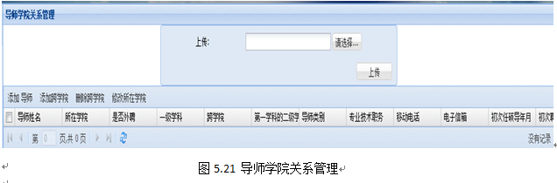
public String findDsxy(){
//得到登录的用户
WebUser user = UserHolder.getCurrentLoginUser();
Teacher teacher = teacherService.findTeacherByLsbh(user.getUsername());
Xy xy = xyService.findXyByXydm(teacher.getXydm());

Dsxy dsxy = null;
Dsxx dsxx = null;
List<Dsxy> list = null;
Ejxk ejxk = null;

if(xy==null){
//说明登录人不是学院管理员
list = dsxyService.findDsByMainCollege();
if(list!=null){
int temp1 = 0;
HttpServletRequest request = ServletActionContext.getRequest();
page = Integer.parseInt(request.getParameter("page"));
try{
start = Integer.parseInt(request.getParameter("start"));
}catch (NumberFormatException e) {
start = 0 ;
}
try {
limit = Integer.parseInt(request.getParameter("limit"));
} catch (NumberFormatException e) {
limit = 0;
}
this.results = list.size();
if((results-(page-1)*limit)<limit){
temp1=start+(results-(page-1)*limit);
}else {
temp1=start+limit;
}

for(int i=start; i<temp1; i++){
String ejdw = "";
List<Dsxy> listDs = null;

dsxy = list.get(i);
dsxx = dsxxService.findDSByLsbh(dsxy.getLsbh());

DsxyVo dsxyVo = null;

if(dsxy.getDlag()==1){
ejdw = xyService.findXyByXydm(dsxy.getXydm()).getXymc();
listDs = dsxyService.findDsByLsbhAndDlag(dsxy.getLsbh(), 0);
}
if(listDs!=null){
for(int j=0; j<listDs.size(); j++){
xy = xyService.findXyByXydm(listDs.get(j).getXydm());
dsxyVo = new DsxyVo();
dsxyVo.setXm(dsxx.getXm());

dsxyVo.setLsbh(dsxy.getLsbh());

dsxyVo.setEjdw(ejdw);

dsxyVo.setQtxy(xy.getXymc());

int dslb = dsxx.getDslb();
if(dslb==1){
dsxyVo.setDslb("博士生导师");
}else if (dslb==2) {
dsxyVo.setDslb("硕士生导师");
}else {
dsxyVo.setDslb("其他");
}
String string = dsxx.getZyxkejxkm();
if(string!=null) dsxyVo.setDyxkejxk(yzbzzyService.findZyByZydm(string).getZymc());
else dsxyVo.setDyxkejxk("");
dsxyVo.setEmail(dsxx.getDzxx());
String zyjszw = dsxx.getZyjszw();
if(zyjszw==null) dsxyVo.setJyjszw("");
else dsxyVo.setJyjszw(zcService.findZcByZcdm(zyjszw).getMc());
dsxyVo.setPhone(dsxx.getYddh());
dsxyVo.setRbdny(dsxx.getScrbdsj());
dsxyVo.setRsdny(dsxx.getScrsdsj());
ejxk = (Ejxk) ejxkService.findYjxkmcBydm(listDs.get(j).getYjxkdm()).get(0);
dsxyVo.setYjxkmc(ejxk.getYjxkmc());
int xnxw = dsxx.getXnxw();
if(xnxw==1) dsxyVo.setWp("在编");
else dsxyVo.setWp("外聘");
items.add(dsxyVo);
}
}else {
dsxyVo = new DsxyVo();
dsxyVo.setXm(dsxx.getXm());
dsxyVo.setLsbh(dsxy.getLsbh());
dsxyVo.setEjdw(ejdw);
dsxyVo.setQtxy("");
int dslb = dsxx.getDslb();
if(dslb==1){
dsxyVo.setDslb("博士生导师");
}else if (dslb==2) {
dsxyVo.setDslb("硕士生导师");
}else {
dsxyVo.setDslb("其他");
}
dsxyVo.setEmail(dsxx.getDzxx());
String zyjszw = dsxx.getZyjszw();
if(zyjszw==null) dsxyVo.setJyjszw("");
else dsxyVo.setJyjszw(zcService.findZcByZcdm(zyjszw).getMc()); dsxyVo.setPhone(dsxx.getYddh());
dsxyVo.setRbdny(dsxx.getScrbdsj());
dsxyVo.setRsdny(dsxx.getScrsdsj());
ejxk=(Ejxk) ejxkService.findYjxkmcBydm(dsxy.getYjxkdm()).get(0);
dsxyVo.setYjxkmc(ejxk.getYjxkmc());
int xnxw = dsxx.getXnxw();
if(xnxw==1) dsxyVo.setWp("在编");
else dsxyVo.setWp("外聘");
items.add(dsxyVo);
}
}
}
}else {
//学院管理员查看
list = dsxyService.findDsByXydm(xy.getDm());
if (list == null || list.size() == 0) {
return null;
}
int temp1 = 0;
HttpServletRequest request = ServletActionContext.getRequest();
page = Integer.parseInt(request.getParameter("page"));
try{
start = Integer.parseInt(request.getParameter("start"));
}catch (NumberFormatException e) {
start = 0 ;
}
try {
limit = Integer.parseInt(request.getParameter("limit"));
} catch (NumberFormatException e) {
limit = 0;
}
this.results = list.size();
if((results-(page-1)*limit)<limit){
temp1=start+(results-(page-1)*limit);
}else {
temp1=start+limit;
}
for(int i=start; i<temp1; i++){
String bz = "";
DsxyVo dsxyVo = new DsxyVo();
dsxy = list.get(i);
if(dsxy.getDlag()!=1){
bz = bz + "跨学院"; dsxyVo.setEjdw(xyService.findXyByXydm(dsxyService.findDsByLsbhAndDlag(dsxy.getLsbh(), 1).get(0).getXydm()).getXymc());
dsxyVo.setQtxy(xyService.findXyByXydm(dsxy.getXydm()).getXymc());
}else {
//已本学院为主
dsxyVo.setEjdw(xyService.findXyByXydm(dsxy.getXydm()).getXymc()); dsxyVo.setQtxy(xyService.findXyByXydm(dsxyService.findDsByLsbhAndDlag(dsxy.getLsbh(), 0).get(0).getXydm()).getXymc());
}
dsxyVo.setBz(bz);
dsxx = dsxxService.findDSByLsbh(dsxy.getLsbh());
dsxyVo.setXm(dsxx.getXm());
int dslb = dsxx.getDslb();
if(dslb==1){
dsxyVo.setDslb("博士生导师");
}else if (dslb==2) {
dsxyVo.setDslb("硕士生导师");
}else {
dsxyVo.setDslb("其他");
}
ejxk = (Ejxk) ejxkService.findYjxkmcBydm(dsxy.getYjxkdm()).get(0);
dsxyVo.setYjxkmc(ejxk.getYjxkmc());
String string = dsxx.getZyxkejxkm();
if(string!=null) dsxyVo.setDyxkejxk(yzbzzyService.findZyByZydm(string).getZymc());
else dsxyVo.setDyxkejxk("");
dsxyVo.setEmail(dsxx.getDzxx());
String zyjszw = dsxx.getZyjszw();
if(zyjszw==null) dsxyVo.setJyjszw("");
else dsxyVo.setJyjszw(zcService.findZcByZcdm(zyjszw).getMc());
dsxyVo.setPhone(dsxx.getYddh());
dsxyVo.setRbdny(dsxx.getScrbdsj());
dsxyVo.setRsdny(dsxx.getScrsdsj());
int xnxw = dsxx.getXnxw();
if(xnxw==1) dsxyVo.setWp("在编");
else dsxyVo.setWp("外聘");
items.add(dsxyVo);
}
}
return SUCCESS;
}

5.6.4研究方向
研究方向维护:是导入导师信息的基础数据，大部分的导师都有研究课题，所以这个课题所属的研究方向就在这里维护。图5.22 为研究方向维护：
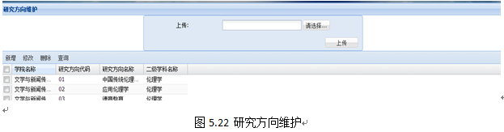
public String insertData(){
ExcelReader excelReader = new ExcelReader();
List<ArrayList<String>> data = excelReader.read(upload, uploadFileName);
for(int i=1; i<data.size(); i++){
ArrayList<String> arrayList = data.get(i);
Yjfx yjfx = new Yjfx();
String xydm = arrayList.get(0);
if(xydm!=null) yjfx.setXydm(xydm);
else yjfx.setXydm(null);
String yjfxmc = arrayList.get(3);
if(!"无".equals(yjfxmc))
yjfx.setYjfxmc(yjfxmc);
else yjfx.setYjfxmc(null);
String yjfxdm = arrayList.get(2);
if(!"无".equals(yjfxdm))
yjfx.setYjfxdm(yjfxdm);
else yjfx.setYjfxdm(null);
String ejxkdm = arrayList.get(1);
if(!"无".equals(ejxkdm)){
yjfx.setEjxkdm(ejxkdm);
}else yjfx.setEjxkdm(null);
try {
Yjfx yjfxFromDB = yjfxService.findByUnique(yjfx.getXydm(), yjfx.getYjfxdm(), yjfx.getEjxkdm());
if(yjfxFromDB!=null){
yjfxFromDB.setXydm(yjfx.getXydm());
yjfxFromDB.setYjfxdm(yjfx.getYjfxdm());
yjfxFromDB.setYjfxmc(yjfx.getYjfxmc());
yjfxFromDB.setEjxkdm(yjfx.getEjxkdm());
yjfxService.modifyObject(yjfxFromDB);
updateCount++;
}else{
yjfxService.addObject(yjfx);
successCount++;
}
} catch (Exception e) {
failCount++;
}
}
return SUCCESS;
}

/*
* 显示研究方向代码
*/
private List<YjfxVo> items = null;
private int results=0;
private int limit=0;
private int start=0;
private int page=0;
public String showAllYjfx(){
List<Yjfx> yjfxs = yjfxService.getAllYjfx();
int temp1 = 0 ;
HttpServletRequest request = ServletActionContext.getRequest();
page = Integer.parseInt(request.getParameter("page"));
try{
start = Integer.parseInt(request.getParameter("start"));
}catch (NumberFormatException e) {
start = 0 ;
}
try {
limit = Integer.parseInt(request.getParameter("limit"));
} catch (NumberFormatException e) {
limit = 0;
}
if(yjfxs!=null)
this.results = yjfxs.size();
else
this.results = 0;
items = new ArrayList<>();
if((results-(page-1)*limit)<limit){
temp1=start+(results-(page-1)*limit);
}else {
temp1=start+limit;
}
for(int i=start; i<temp1; i++){
YjfxVo yjfxVo= new YjfxVo();
Yjfx yjfx = yjfxs.get(i);
yjfxVo.setXymc(xyService.findXyByXydm(yjfx.getXydm()).getXymc());
yjfxVo.setYjfxdm(yjfx.getYjfxdm());
yjfxVo.setYjfxmc(yjfx.getYjfxmc());
yjfxVo.setEjxkmc(ejxkService.findEjxkByEjxkDm(yjfx.getEjxkdm()).getEjxkmc());
items.add(yjfxVo);
}
return SUCCESS;
}

5.6.5 社会机构信息维护
社会机构信息维护主要是为了管理从校外招聘的导师，有从其他高校，也有从社会机构，也有从政府机构，也有商业公司。为了使这些导师的信息更加完善，所以特别添加了社会机构信息维护的功能。图5.23 为社会机构信息维护：
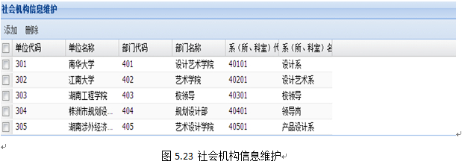
public String findTeacherFrom (){
List<Shjgz> shjgzList = shjgzService.findAllShjgz();
if(shjgzList!=null){
Shjgz shjgz = null; Shjg shjg = null;
for(int i=0; i<shjgzList.size(); i++){
shjgz = shjgzList.get(i); ShjgVo shjgVo = new ShjgVo();
shjg = shjgService.findShjgBydm(shjgz.getPdm());
if(shjg!=null){
Yjdw yjdw = yjdwService.findYjdwBydm(shjg.getYjdwdm());
if(yjdw!=null){
shjgVo.setYjdm(yjdw.getDwdm());
shjgVo.setYjmc(yjdw.getDwmc());
shjgVo.setEjdm(shjg.getDm());
shjgVo.setEjmc(shjg.getMc());
shjgVo.setSjdm(shjgz.getDm());
shjgVo.setSjmc(shjgz.getMc());
shjgList.add(shjgVo);
}
}
}
}
return SUCCESS ;
}

5.7 两级管理员对科研进行审核、统计、打印
两级管理员分别指学院管理员和学校管理员。首先是学院管理员对本学院的学生和导师的科研做一个审核，审核通过之后才会显示到学校管理员，此时科研所属人不能对科研进行任何的操作，如果不通过，则科研所属人可对科研进行删除、修改操作。学院管理员通过之后，学校管理员再次进行审核，如果不通过，科研所属人可对科研进行删除、修改操作，之后就按之前的流程。

5.7.1学院审核老师和导师项目
图5.24 为学院审核导师项目。
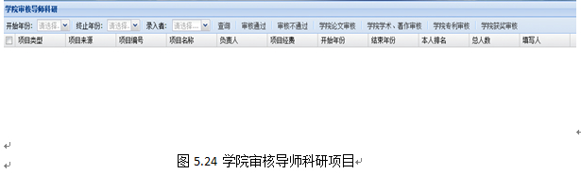
public String checkXm(){
HttpServletRequest request = ServletActionContext.getRequest();

String id = request.getParameter("id");
int flag = Integer.parseInt(request.getParameter("flag"));

ss = xmService.updateXm(id, flag );
return "ok";

}

5.2.7学院审核导师论文
图5.25 为学院审核导师论文。
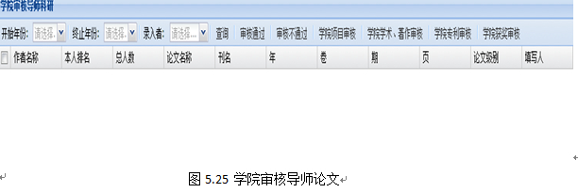

public String checkLw(){
HttpServletRequest request = ServletActionContext.getRequest();
String id = request.getParameter("id");
int flag = Integer.parseInt(request.getParameter("flag"));
ss = lunwenService.updateLw(id, flag );
return SUCCESS;
}

5.7.3学院审核导师学术、专著、教材
图5.26 为学院审核导师学术、专著、教材。
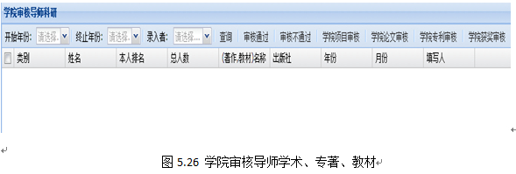
public String checkSc(){
HttpServletRequest request = ServletActionContext.getRequest();

String id = request.getParameter("id");
int flag = Integer.parseInt(request.getParameter("flag"));

ss = scienceService.updateLw(id, flag );

return SUCCESS;
}

5.7.4学院审核导师专利
图5.27 为学院审核导师专利。
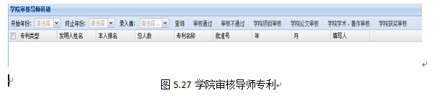
public String checkZl() {
HttpServletRequest request = ServletActionContext.getRequest();
String id = request.getParameter("id");
int flag = Integer.parseInt(request.getParameter("flag"));
ss = zlService.updateZl(id, flag);
return SUCCESS;
}

5.7.5学院审核导师获奖情况
图5.28 为学院审核导师获奖情况。
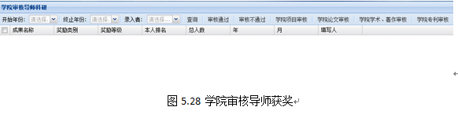
public String checkHj(){
HttpServletRequest request = ServletActionContext.getRequest();
String id = request.getParameter("id");
int flag = Integer.parseInt(request.getParameter("flag"));
ss = hjqkService.updateHj(id, flag );
return SUCCESS;
}

5.7.6学院审核学生学术活动
图5.29 为学院审核学生学术活动
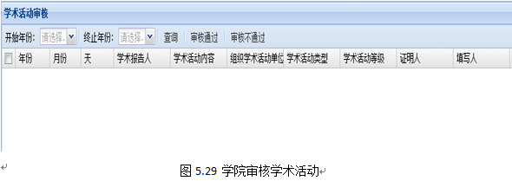
public String checkXshd(){
HttpServletRequest request = ServletActionContext.getRequest();
String id = request.getParameter("id");
int flag = Integer.parseInt(request.getParameter("flag"));
ss = xshdService.updateXshd(id, flag);
return "glxshd";
}

系统的测试与维护
6.1 系统测试
系统测试的目标在于以最小的工作量、时间和成本尽可能多地发现软件系统中存在的各种错误和缺陷，以保证软件系统的正确性和可靠性。在开发的各个阶段，测试人员应根据需求文档制定相应的测试计划，并精心设计测试实例，并利用这些实例来运行程序，以便发现错误。系统测试包括软件测试、硬件测试和网络测试，但是硬件测试和网络测试可以根据具体的性能指标来进行，且本系统采用学校服务器，并有专门的人管理，所以硬件测试和网络测试有保障，此处所说的测试更多是指软件测试。为保证软件测试的可靠性和全面性，在软件开发的各个阶段需要制定相应的测试计划，由此，有效的软件测试应分成4个阶段进行。
6.1.1 单元测试
单元测试也成为模块测试，其测试计划在详细设计阶段制定，在模块编码
完成且编译无错误后即可进行。单元测试侧重于模块中的内部处理逻辑和数据结构，检查模块是否实现了详细设计说明书中规定的功能和算法，一般选用白
盒测试法。
白盒测试法也称为结构测试，根据程序内部结构和逻辑来设计测试用例，对程序路径和过程进行测试，检查是否满足设计需求，其常用技术有逻辑覆盖、循环覆盖和基本路径测试。白盒测试法用例的设计应遵循一定的原则：
（1）程序模块中的所有独立路径至少执行一次。
（2）在所有的逻辑判断中，取“真”和取“假”的两种情况至少都能执行一次。
（3）测试程序内部数据结构的有效性等。
（4）每个循环都应在边界条件和一般条件下各执行一次。
6.1.2 集成测试
集成测试是把模块按照系统设计说明书要求组合起来然后进行测试，因为模块在集成之后，往往可能出现一些未预料的问题，如：一个模块的运行对其他模块的功能造成影响；模块之间集成未能达到预期的功能；多个模块之间数据产生冲突或冗余等等，所以集成测试对于系统正确性和可靠性是必不可少的。
本系统采用增量式集成测试方法，所谓增量式集成是指把下一个要测试的模块集成到已通过测试的模块中，测试完后再将下一个需要测试的模块组合起来进行测试，逐步把所有模块组合在一起，完成测试。这种测试的范围逐步扩大，容易快速定位错误，而且已经测试的模块可在下一轮模块组合中再次测试，测试相对而言增加彻底。
6.1.3 确认测试
确认测试的任务是进一步的检查软件的功能和性能参数是否满足用户需求。其在需求分析阶段制定测试计划，主要采用黑盒测试法，首先进行检验所开发的软件是否与需求规格说明书一致的有效性测试，然后进行以客户和软件用户为主的验证测试和安装测试，旨在验证软件的功能、性能、容错性等是否满足需求。
6.1.4 系统测试
前三项测试仅仅是针对软件系统进行的测试，并未考虑计算机硬件、外设和网络等其他因素，而系统测试则将这些外部因素与软件系统相结合，进行系统的各种集成测试和确认测试，包括检验系统容错能力的恢复测试、检测系统安全机制和保密性的安全性测试、检查系统是否满足设计方案说明书对性能要求的系能测试以及系统在异常情况下承受能力的压力测试等等。
6.2 系统维护
软件维护是软件生命周期的最后一个阶段，也是软件生命周期中耗时最长、开销最大的一个阶段。软件维护是在软件系统交付使用之后，为了改正系统缺陷和不足或满足客户新的需求而修改软件的过程。
对于本系统而言，系统维护主要包括应用软件的维护和数据的维护。
6.2.1 软件维护
软件维护是针对应用系统的，其维护内容一般有以下几个方面：
(1)正确性维护：是指对开发阶段已经发生但测试阶段尚未检测出的错误进行修改和维护。
(2)完善性维护：是指为改善系统性能以及其他软件属性而做出的修改。
(3)适应性维护：是指为适应信息技术变化和管理需求变化而对软件系统进行的修改。
(4)预防性维护：是指为了增强软件系统可靠性和可维护性，而主动增加预防性的新的功能所做的修改。
6.2.2 数据维护
数据维护工作主要负责数据库的安全性和完整性以及进行并发性控制，同时也要维护数据库中的数据，当数据库中的数据类型、长度等发生变化时，或者需要添加或删除某个数据项、数据库时，要负责修改相关的数据库、数据字典，如果数据库的数据项的变化对应用程序代码产生了影响，那么也要对其进行软件维护。

结 语

本系统是一个基于B/S 模式，集科研信息管理与展示功能的信息共享系统，旨在把学校与科研工作相关的各类信息资源有效地组织起来并以有序的方式通过Internet 向各类用户及时的反馈。系统采用结构化分析与设计方法对系统进行分析与设计，使用UML 建模语言对软件各类模型进行建模，使用国际上成熟的
J2EE 构架实现系统的开发，并在开发的各阶段实施了详细的测试，确保了软件
可用性和稳定性。
本系统已经交付运行，从目前系统运行情况看，各方面的功能与性能规格已达到用户的需求。科研管理系统的实施改变了我校科研管理工作的方式，提高了管理者对科研成果信息的收集、处理、统计、分析的能力，也提高了用户分享信息的及时性，同时也保证了数据的永存性、及时性、安全性。
本系统是隶属于湖南工业大学研究生管理系统的一个子系统，从管理者角度来说，现在研究生管理系统最大的缺陷是没有实现将功能赋与角色和将角色赋与用户的功能，只能在数据库中添加，这也是现阶段研究生管理系统主要解决的问题。

参考文献

[1] 李立均. 网络信息发布系统的设计与实现[D].郑州轻工业学院.2012.
[2] 徐元俊.高职院校科研管理研究[M].西南交通大学出版社.2011.
[3] 李英明,腾连爽,马宝林等.基于B/S的计算机教学管理系统的设计与实现[J].信息技术出版社.2005.
[4] 张志强.基于Web环境的高校科研管理系统的设计与实现[D].电子科技大学硕士学位论文.2006.
[5] 高新梅.关于加强科研项目管理的思考[J].金山企业管理.2010,(02).
[6] 刘天真,董彦军.高校科研项目管理系统开发研究[J].中国高校科技与产业化.2009,(12).
[7] 王茂龙,伍宏珏.基于Web的科研项目管理系统设计[J].福建电脑.2010,(05).
[8] 刘进学,叶志伟.项目管理方法在科研项目管理中的应用[J].科技资讯.2009,(24).
除以上主要期刊论文外，还参考了近五年网上对已经实现科研工作信息化的高校所进行的分析。

致谢

本人的毕业设计是在谢彩虹老师悉心指导下完成的，从论文的选题到最终毕业设计的完成都离不开谢彩虹老师的心血。谢老师对学生负责的态度，对工作的认真和热于助人的行为都是值得我学习。也正是由于老师的帮助，我才能顺利的完成毕业设计的设计工作。值此成文之际，特向导师赵老师致以崇高的敬意和真诚的谢意。
本系统是属于研究生系统的一个子系统，在此感谢研究生处的吴岳忠老师，正是有了他的带领，我才能有机会接触到这个系统，从而学习到不同的东西。还有一起开发研究生系统的同学们，他们在本系统的设计与实现中扮演了相当重要的角色，正是有了和他们在一起工作的机会，才能从中学习到不同的知识和了解新的技术。
另外我要感谢大学四年里授予我专业知识和技能的老师们，是他们的辛勤
教学才使我掌握了专业知识和技能，为毕业论文的设计奠定了一定的基础，同
时也为我以后的职场生涯增加了一定的筹码。
感谢我的父母对我17年求学生涯的经济等各方面的支持。
最后， 衷心感谢在百忙之中抽空评阅论文和参加答辩的各位领导和老师们!

学生签名：
日 期： 年 月 日

